Modul Praktikum Teknik Aplikasi Multimedia
Adobe Flash

DAFTAR ISI

DAFTAR ISI i
PENDAHULUAN iii
KEGIATAN 1 : Mengenal Animasi 2
TUJUAN 2
URAIAN MATERI 2
- Prinsip Dasar Animasi 2
- Jenis-jenis Animasi 3
  - Stop-Motion Animation 3
  - Animasi Tradisional (Traditional Animation) 3
  - Animasi Komputer 5
- Software untuk Pembuatan Animasi 6
  - Software Animasi 2 Dimensi 6
  - Software Animasi 3 Dimensi 6
KEGIATAN 2 : Mengenal Adobe Flash 9
TUJUAN 9
URAIAN MATERI 9
- Cara Membuka Adobe Flash 9
- Mengenal Jendela Kerja Adobe Flash 10
  - Mengenal Menu Dasar 10
  - Document Properties 13
KEGIATAN 3 : Menggambar Bentuk Dasar, Menggunakan Warna, dan Mengimpor
Gambar 15
TUJUAN 15
URAIAN MATERI 15
- Menggambar Bentuk-Bentuk Dasar 15
  - Membuat Garis Dengan Line Tool 15
  - Membuat Garis Dengan Pencil Tool 16
  - Menggambar Lingkaran atau Elips 16
  - Menggambar Kotak 16
  - Menggambar Bentuk Bersegi Banyak 17
  - Menggambar Bentuk Bebas atau Unik 18
  - Mengubah Ukuran Objek 18
  - Memutar Objek 18
- Menggunakan Warna 19
  - Mengganti Warna 19
  - Gradasi 19
i
- Mengimpor Gambar dan Mengolahnya 20
  - Mengimpor Gambar 20
  - Memperbesar/Memperkecil 20
  - Mengubah Bitmap Menjadi Vektor (Trace Bitmap) 21
  - Pengolahan Gambar Lanjut 22
KEGIATAN 4 : Membuat Animasi Objek Bergerak 24
TUJUAN 24
URAIAN MATERI 24
- Animasi Gerak dengan Pergeseran Tempat 24
- Animasi Gerak dengan Pembesaran atau Pengecilan Bentuk 26
- Animasi Gerak dengan berputar 26
- Animasi Perubahan Bentuk 27
KEGIATAN 5 : Membuat Animasi Teks berubah Warna 31
TUJUAN 31
URAIAN MATERI 31
- Menggunakan Teks 31
- Animasi Teks berubah-ubah Warna 31
KEGIATAN 6 : Membuat Animasi dengan Masking dan Path 35
TUJUAN 35
URAIAN MATERI 35
- Animasi Masking 35
- Animasi Gerak dengan Mengikuti alur (Guideline) 37
KEGIATAN 7 : Memberi Suara pada Animasi 43
TUJUAN 43
URAIAN MATERI 43
- Mengimpor suara 43
- Memasukan Suara pada Animasi 43
KEGIATAN 8 : Membuat Tombol Kontrol (play dan stop) untuk Animasi 45
TUJUAN 45
URAIAN MATERI 45
- Membuat Tombol 45
- Memberikan Action pada tombol 46
KEGIATAN 9 : Membuat Animasi Proses Metamorfosis Kupu-Kupu 51
TUJUAN 51
URAIAN MATERI 51
- Menyiapkan File Baru 51
- Membuat Gambar 52
- Mengatur Gerakan Animasi 54
ii
KEGIATAN 10 : Mempublish dan Mengekspor File 69
TUJUAN 69
URAIAN MATERI 69
- Mempublish File 69
- Mengekspor File 70

iii

PENDAHULUAN

Animasi merupakan salah satu bentuk visual bergerak yang dapat dimanfaatkan untuk menjelaskan materi pelajaran yang sulit disampaikan secara konvensional. Dengan diintergrasikan ke media lain seperti video, presentasi, atau sebagai bahan ajar tersendiri animasi cocok untuk menjelaskan materi- materi pelajaran yang secara langsung sulit dihadirkan di kelas atau disampaikan dalam bentuk buku. Sebagai misal pembuktian Phytagoras maupun bentuk-bentuk geometri.
Dengan tujuan memberi pengetahuan dasar tentang bagaimana membuat animasi kepada para pengajar/guru modul Pembuatan Animasi dengan Adobe Flash Professional ini ditulis. Modul ini berisi 10 kegiatan belajar yaitu:
KEGIATAN 1 : Mengenal Animasi

KEGIATAN 2 : Mengenal Adobe Flash Professional

KEGIATAN 3 : Menggambar Bentuk Dasar, Menggunakan Warna, dan Mengimpor Gambar

KEGIATAN 4 : Membuat Animasi Objek Bergerak

KEGIATAN 5 : Membuat Animasi Teks berubah Warna KEGIATAN 6 : Membuat Animasi dengan Masking dan Path KEGIATAN 7 : Memberi Suara pada Animasi
KEGIATAN 8 : Membuat Tombol Kontrol (play dan stop) untuk Animasi KEGIATAN 9 : Membuat Animasi Proses Metamorfosis Kupu-Kupu KEGIATAN 10 : Mempublish dan Mengekspor File
Setelah mengikuti kegiatan-kegiatan belajar tersebut diharapkan Anda dapat membuat animasi

sederhana dengan menggunakan Adobe Flash Professional. Dengan pengetahuan dasar pembuatan animasi ini serta pengetahuan lain dari modul-modul pelatihan pemanfaatan ICT, diharapkan Anda dapat mengembangkan bahan ajar yang lebih menarik dan mudah dipahami oleh siswa.

Selamat Belajar.

iv

KEGIATAN 1

MENGENAL ANIMASI

KEGIATAN 1 MENGENAL ANIMASI

TUJUAN

Setelah mengikuti kegiatan belajar ini, Anda diharapkan dapat menyebutkan:

- prinsip animasi,

- jenis-jenis animasi, dan

- macam-macam software yang dapat digunakan dalam pembuatan animasi.

URAIAN MATERI

Prinsip Dasar Animasi

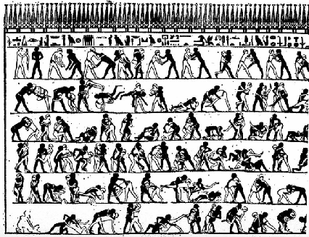Animasi berasal dari kata ”Animation” yang dalam bahasa Inggris ”to animate” yang berarti menggerakan. Jadi animasi dapat diartikan

sebagai menggerakan sesuatu (gambar atau obyek) yang diam.
Sejarah animasi dimulai dari jaman purba, dengan ditemukannya lukisan-lukisan pada dinding goa di Spanyol yang menggambarkan ”gerak” dari binatang-binatang. Pada 4000 tahun yang lalu bangsa Mesir juga mencoba menghidupkan suatu peristiwa dengan gambar-gambar yang dibuat berurutan pada dinding.

Sejak menyadari bahwa gambar bisa dipakai sebagai alternatif media komunikasi, timbul keinginan menghidupkan lambang-lambang tersebut menjadi cermin ekspresi kebudayaan. Terbukti dengan diketemukannya berbagai artefak pada peradapan Mesir Kuno 2000 sebelum masehi. Salah satunya adalah beberapa panel yang menggambarkan aksi dua pegulat dalam berbagai pose.

Animasi sendiri tidak akan pernah berkembang tanpa ditemukannya prinsip dasar dari karakter mata manusia yaitu: persistance of vision (pola penglihatan yang teratur). Paul Roget, Joseph Plateau dan Pierre Desvigenes, melalui peralatan optic yang mereka ciptakan, berhasil membuktikan bahwa mata manusia cenderung menangkap urutan gambar-gambar pada tenggang waktu tertentu sebagai suatu pola. Dalam perkembangannya animasi secara umum bisa didefinisikan sebagai:

Suatu sequence gambar yang diekspos pada tenggang waktu tertentu sehingga tercipta sebuah ilusi gambar bergerak.

2

Jenis-Jenis Animasi

Dilihat dari teknik pembuatannya animasi yang ada saat ini dapat dikategorikan menjadi 3, yaitu:

  - Animasi Stop-motion (Stop Motion Animation)

  - Animasi Tradisional (Traditional animation)

  - Animasi Komputer (Computer Graphics Animation)

Stop-motion animation

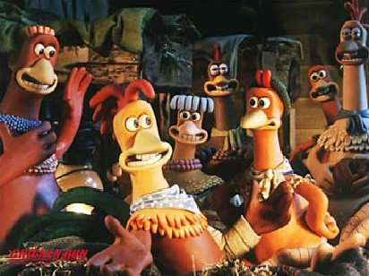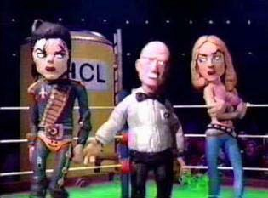Stop-motion animation sering pula disebut claymation karena dalam perkembangannya, jenis animasi ini sering menggunakan clay (tanah liat) sebagai objek yang digerakkan . Teknik stop-motion animation merupakan animasi yang dihasilkan dari penggambilan gambar berupa obyek (boneka atau yang lainnya) yang digerakkan setahap demi setahap. Dalam pengerjaannya teknik ini memiliki tingkat kesulitan dan memerlukan kesabaran yang tinggi.

Salah satu adegan dari film Chiken Run. Salah satu adegan dari film Celebrity Deadmatch.

Wallace and Gromit dan Chicken Run , karya Nick Parks, merupakan salah satu contoh karya stop motion animation. Contoh lainnya adalah Celebrity Deadmatch di MTV yang menyajikan adegan perkelahian antara berbagai selebriti dunia.

- Animasi Tradisional (Traditional animation)

Tradisional animasi adalah teknik animasi yang paling umum dikenal sampai saat ini. Dinamakan tradisional karena teknik animasi inilah yang digunakan pada saat animasi pertama kali dikembangkan. Tradisional animasi juga sering disebut cel animation karena teknik pengerjaannya dilakukan pada celluloid transparent yang sekilas mirip sekali dengan transparansi OHP yang sering kita gunakan. Pada pembuatan animasi tradisional, setiap tahap gerakan digambar satu persatu di atas cel.

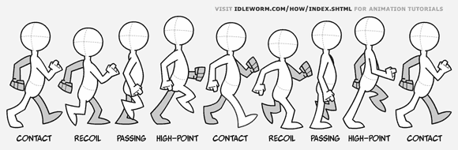
Contoh gambar proses gerakan berjalan pada animasi tradisional.

Dengan berkembangnya teknologi komputer, pembuatan animasi tradisional ini telah dikerjakan dengan menggunakan komputer. Dewasa ini teknik pembuatan animasi tradisional yang dibuat dengan menggunakan komputer lebih dikenal dengan istilah animasi 2 Dimensi.

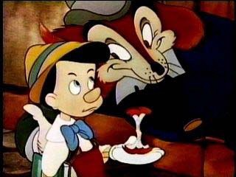Dengan berkembangnya teknologi komputer, pembuatan animasi tradisional ini telah dikerjakan dengan menggunakan komputer. Dewasa ini teknik pembuatan animasi tradisional yang dibuat dengan menggunakan komputer lebih dikenal dengan istilah animasi 2 Dimensi.

”
Pinokio” salah satu film animasi tradisional
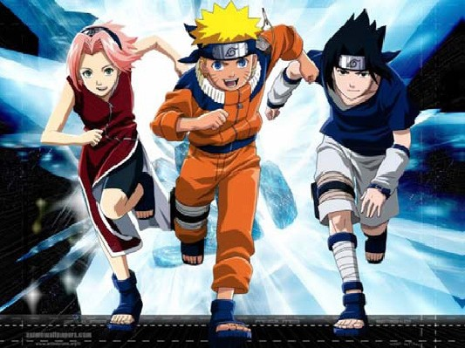buatan Waltsdisney.

”Naruto” salah satu film animasi tradisional yang proses pembuatannya telah menggunakan komputer.

Animasi Komputer

Sesuai dengan namanya, animasi ini secara keseluruhan dikerjakan dengan menggunakan komputer. Dari pembuatan karakter, mengatur gerakkan “pemain” dan kamera, pemberian suara, serta special effeknya semuanya di kerjakan dengan komputer.
Dengan animasi komputer, hal-hal yang awalnya tidak mungkin digambarkan dengan animasi menjadi mungkin dan lebih mudah. Sebagai contoh perjalanan wahana ruang angkasa ke suatu planet dapat digambarkan secara jelas, atau proses terjadinya tsunami.
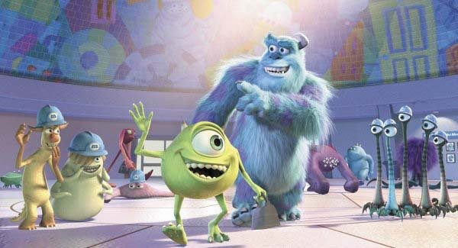
Monster Inc, salah satu film animasi yang seluruh pembuatannya menggunakan komputer.

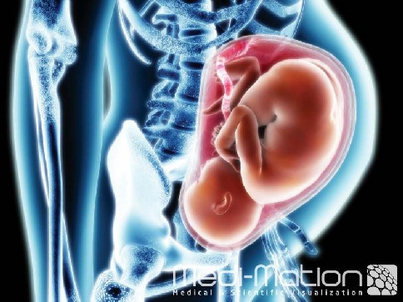Perkembangan teknologi komputer saat ini, memungkinkan orang dengan mudah membuat animasi. Animasi yang dihasilkan tergantung keahlian yang dimiliki dan software yang digunakan.

Salah satu contoh animasi untuk dunia pengetahuan yang dibuat dengan komputer.

Software Animasi

Saat ini terdapat banyak jenis software animasi yang beredar di pasaran, dari software yang mempunyai kemampuan yang sederhana hingga yang komplek, dari yang gratis hingga puluhan juta rupiah.
Dari sisi fungsi penggunaan software animasi dapat dikelompokkan menjadi Software Animasi 2 Dimensi dan Software Animasi 3 Dimensi.

Software Animasi 2 Dimensi.

Software animasi 2D adalah software yang digunakan untuk membuat animasi tradisional (flat animation), umumnya mempunyai kemampuan untuk menggambar, mengatur gerak, mengatur waktu, beberapa dapat mengimpor suara. Dari sisi penggunaan umumnya tidak sulit. Contoh dari Software Animasi 2D ini antara lain:
    - Macromedia Flash

    - Macromedia Director

    - ToonBoom Studio

    - Adobe ImageReady

    - Corel RaVe

    - Swish Max

    - Adobe After Effect

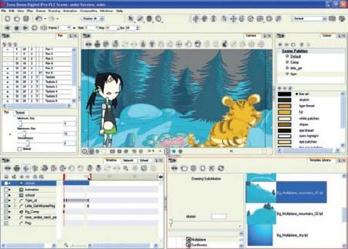
Tampilan jendela kerja ToonBoom Studio

Software Animasi 3 Dimensi

Software animasi 3D mempunyai fasilitas dan kemampuan yang canggih untuk membuat animasi 3 dimensi. Fasilitas dan kemampuan tersebut antara lain, membuat obyek 3D, pengaturan gerak kamera, pemberian efek, import video dan suara, serta masih banyak lagi. Beberapa software animasi 3D mempunyai kemampuan khusus, misalnya untuk animasi figure(manusia), animasi landscape (pemandangan), animasi title (judul), dll. Karena kemampuannya yang canggih, dalam penggunaannya diperlukan pengetahuan yang cukup tinggi dan terkadang rumit.

Contoh dari Software Animasi 3D ini antara lain:
    - 3D Studio Max

    - Maya

    - Poser (figure animation)

    - Bryce (landscape animation)

    - Vue (landscape animation)

    - Cinema 4D

    - Blender (gratis)

    - Daz3D (gratis)

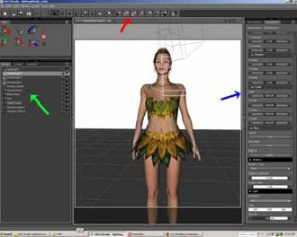
Tampilan jendela kerja Daz3D

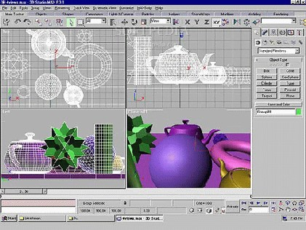
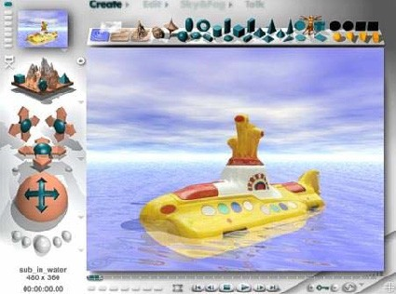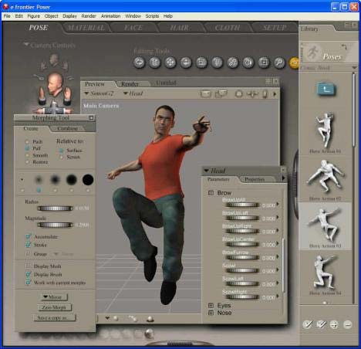Tampilan jendela kerja 3D Studio Max Tampilan jendela kerja Bryce

Tampilan jendela kerja Poser

KEGIATAN 2

MENGENAL ADOBE FLASH

KEGIATAN 2

MENGENAL ADOBE FLASH PROFESSIONAL

TUJUAN

Setelah mengikuti kegiatan belajar ini, Anda diharapkan dapat menyebutkan:

- cara membuka program Adobe Flash Professional, dan

- bagian-bagian jendela kerja Adobe Flash Professional.

URAIAN MATERI

Adobe Flash Professional, merupakan software yang dirancang untuk membuat animasi berbasis vektor dengan hasil yang mempunyai ukuran yang kecil. Awalnya software ini memang diarahkan untuk membuat animasi atau aplikasi berbasis internet (online). Tetapi pada perkembangannya banyak digunakan untuk membuat animasi atau aplikasi yang bukan berbasis internet (offline). Dengan Actionscript 3.0 yang dibawanya, Adobe Flash Professional dapat digunakan untuk mengembangkan game atau bahan ajar seperti kuis atau simulasi. Contoh dari game atau bahan ajar dapat Anda lihat di www.e-dukasi.net atau pada Pesona Edukasi.
Dari pengalaman penulis menjadi juri di Lomba Pengembangan Bahan Ajar Interaktif untuk SMA yang diadakan oleh Depdiknas, banyak karya bagus yang dibuat oleh peserta (guru) dengan menggunakan software Adobe Flash Professional.
Penggunaan Adobe Flash Professional untuk animasi atau pembuatan bahan ajar interaktif tidaklah sulit, tool-tool yang tersedia cukup mudah digunakan, beberapa template dan component juga sudah disediakan dan siap digunakan.
Dengan anggapan software Adobe Flash Professional telah terinstal pada komputer yang Anda

gunakan, berikut ini langkah awal untuk mengenal penggunaan Adobe Flash Professional.

Cara Membuka

Untuk membuka program Adobe Flash Professional, Anda dapat melakukan salah satu cara berikut:
  - Klik icon Adobe Flash Professional 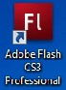 pada dekstop (Layar monitor).
  - Klik Start Menu → All Programs → Adobe Master Collection → Adobe Flash Professional.

Beberapa saat akan muncul jendela dialog seperti berikut.

9

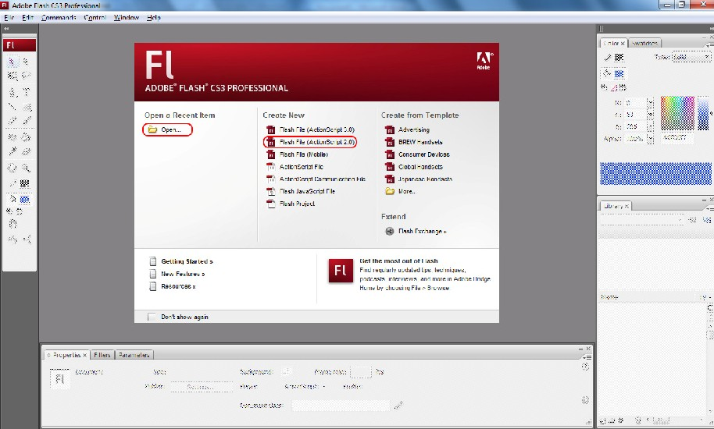

Pilih Create New →Flash File (ActionScript 2.0) untuk memulai membuat file baru. Pilih Open a Recent New → Open untuk membuka file flash.

Mengenal Jendela Kerja

Mengenal Menu Dasar

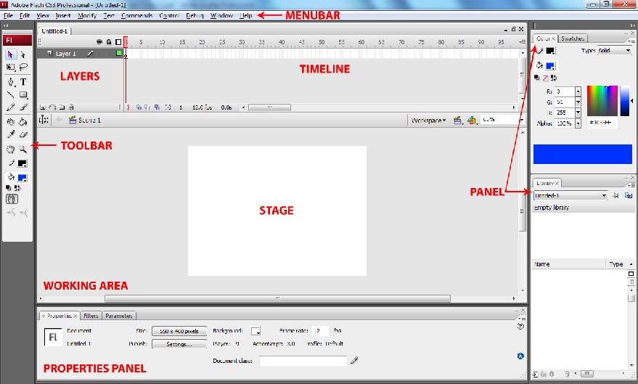Berikut merupakan tampilan standar jendela kerja Adobe Flash Professional, saat Anda memulai membuat file baru.

Jendela kerja aplikasi Adobe Flash

Jendela kerja Flash 8 terdiri atas :

Menubar

Berisi kumpulan menu atau perintah-perintah yang digunakan dalam Adobe Flash .

Menubar pada aplikasi Adobe Flash

Toolbar

Toolbar merupakan panel berisi berbagai macam tool. Tool-tool tersebut dikelompokkan menjadi empat kelompok: Tools; berisi tombol-tombol untuk membuat dan mengedit gambar, View; untuk mengatur tampilan lembar kerja, Colors; menentukan warna yang dipakai saat mengedit, Option; alat bantu lain untuk mengedit gambar.
Tool | Nama | Fungsi | Shortcut
 | Selection Tool | Memilih dan memindahkan objek | V
 | Subselection  Tool | Mengubah bentuk objek dengan  edit points | A
 | Free Transform  Tool | Mengubah ukuran atau memutar  bentuk objek sesuai keinginan | Q
 | Gradient  Transform Tool | Mengubah warna gradasi | F
 | Lasso Tool | Menyeleksi bagian objek yang akan diedit | L
 | Pen Tool | Membuat bentuk objek secara  bebas berupa dengan titik-titik sebagai penghubung | P
 | Text Tool | Membuat teks (kata atau kalimat) | T
 | Line Tool | Membuat Garis | N
 | Rectangle Tool | Membuat objek berbentuk segi  empat atau segi banyak | R
 | Oval Tool | Membuat objek elips atau  lingkaran | O
 | Pencil Tool | Menggambar objek secara bebas | Y
 | Brush Tool | Menggambar objek secara bebas dengan ukuran ketebalan dan bentuk yang sudah disediakan | B
 | Ink Bottle Tool | Memberi warna garis tepi  (outline) | S
 | Paint Bucket  Tool | Memberi warna pada objek secara  bebas | K
 | Eyedropper Tool | Mengambil contoh warna | I
 | Eraser Tool | Menghapus objek | E

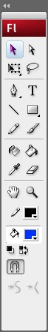

Tool | Nama | Fungsi | Shortcut
 | Hand Tool | Menggeser Stage | H
 | Zoom Tool | Memperbesar atau memperkecil tampilan objek atau stage | M atau Z
 | Stroke Color | Memberi atau memilih warna  untuk garis tepi
 | Fill Color | Memberi warna pada objek
 | Option Tool | Mengatur fungsi tambahan pada tool yang sedang aktif

Timeline

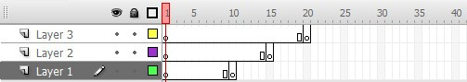Timeline atau garis waktu merupakan komponen yang digunakan untuk mengatur atau mengontrol jalannya animasi. Timeline terdiri dari beberapa layer. Layer digunakan untuk menempatkan satu atau beberapa objek dalam stage agar dapat diolah dengan objek lain. Setiap layer terdiri dari frame-frame yang digunakan untuk mengatur kecepatan animasi. Semakin panjang frame dalam layer, maka semakin lama animasi akan berjalan.

Stage

Stage disebut juga layar atau panggung. Stage digunakan untuk memainkan objek-objek yang akan diberi animasi. Dalam stage kita dapat membuat gambar, teks, memberi warna dan lain-lain.

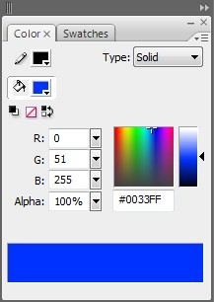Panel

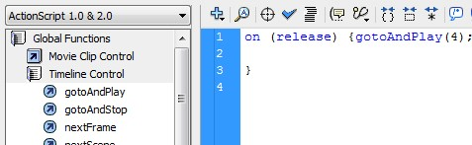Beberapa panel penting dalam Adobe Flash Professional, diantaranya panel: Properties, Filters & Parameters, Actions, Library, Color dan Align & Info & Transform

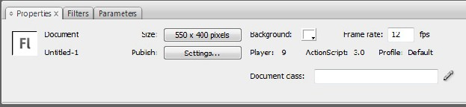Properties

Panel Properties akan berubah tampilan dan fungsinya mengikuti
bagian mana yang sedang diaktifkan. Misalnya Anda sedang mengaktifkan Line tool, maka yang muncul pada jendela properties adalah fungsi-fungsi untuk mengatur line/garis seperti besarnya garis, bentuk garis, dan warna garis.

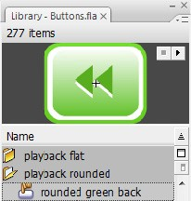Library

Panel Library mempunyai fungsi sebagai perpustakaan simbol/media yang digunakan dalam animasi yang sedang dibuat. Simbol merupakan kumpulan gambar baik movie, tombol (button), sound, dan gambar statis (graphic).

Document Properties

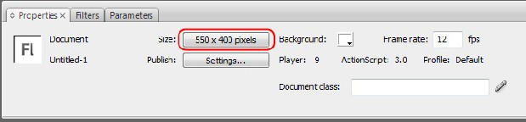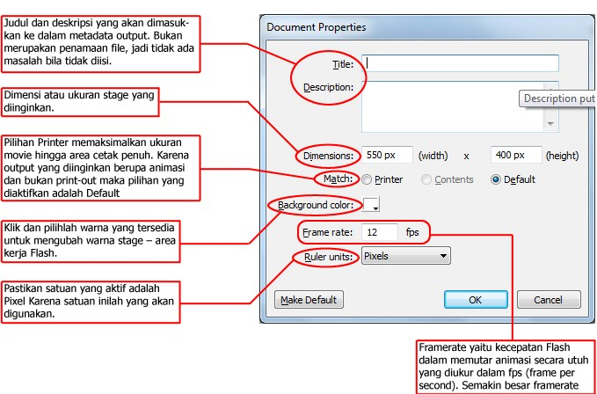Fungsi Document Properties adalah untuk melakukan pengaturan ukuran layar, warna background, framerate, dan dimensi dari animasi yang akan dibuat. Untuk memanggil kotak dialog Document Properties, pilih jendela Properties di bawah layar, kemudian pilih tombol Size.

KEGIATAN 3

MENGGAMBAR BENTUK DASAR, MENGGUNAKAN WARNA, DAN MENGIMPOR GAMBAR

KEGIATAN 3

MENGGAMBAR BENTUK DASAR, MENGGUNAKAN WARNA, DAN MENGIMPOR GAMBAR

TUJUAN

Setelah mengikuti kegiatan belajar ini, Anda diharapkan dapat menggunakan tool-tool pada Adobe Flash Professional untuk:
- Menggambar bentuk-bentuk dasar (garis, kotak, lingkaran atau oval, dan bentuk bebas),

- Mewarnai objek,

- Mengolah teks, dan

- Mengimport gambar.

URAIAN MATERI

Menggambar Bentuk-bentuk Dasar

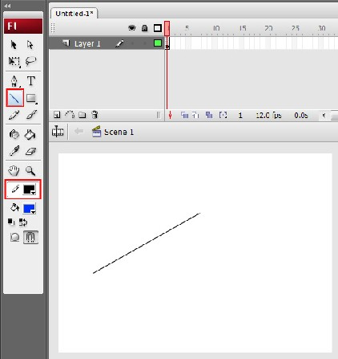Membuat garis dengan Line Tool

Flash menyediakan pilihan untuk membuat beragam bentuk garis. Pilih ikon Line Tool ( ) pada toolbar di sisi kiri layar, kemudian lihat pilihannya di panel Properties di sebelah kiri bawah layar, Masukkan angka ketebalannya. Dan untuk memulai garis klik pada stage dan drag sepanjang yang anda inginkan.

15

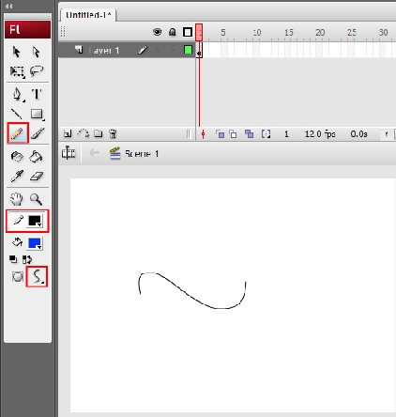Membuat garis dengan Pencil Tool

Untuk membuat garis bebas, Pilih ikon Pencil Tool ( ) pada toolbar sisi kiri dan pilih warnanya pada panel Colors di bawahnya. Untuk membuat garis lurus, pada panel Options di bawah toolbar pilihlah opsi Straighten, untuk garis lengkung yang halus pilih Smooth dan untuk membuat garis sesuai dengan gerakan mouse pilih Ink.

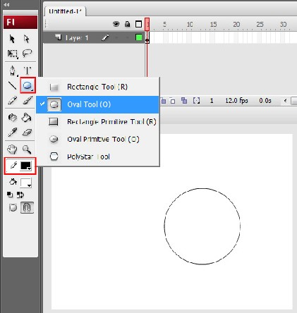Menggambar lingkaran atau elips

Pilih Oval Tool ( ) untuk menggambar bentuk lingkaran atau elips. Untuk memulai menggambar, klik pada stage dan drag sebesar lingkaran atau oval yang Anda inginkan. Adapun jenis dan warna garis serta sisi bentuk itu dapat dipilih pada panel Colors.

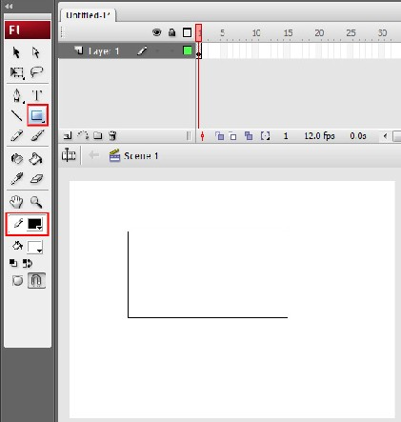Menggambar kotak

Pilih Rectangle Tool ( ) untuk meng- gambar bentuk kotak pada layar. Untuk memulai menggambar, klik pada stage dan drag sebesar kotak yang Anda inginkan. Adapun jenis dan warna garis serta warna isi (fill) bentuk itu dapat dipilih pada panel Colors.

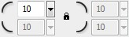Apabila Anda ingin bentuk sudut kotak tidak berbentuk lancip tetapi berupa sudut yang halus (lengkung), Anda dapat mengubahnya dengan cara pilih Rectangle Tool ( ) dan rubah nilai yang ada pada panel Properties dan masukkan nilai 10 seperti
yang ditunjukkan pada gambar di samping. Lalu mulailah menggambar kotak dan hasilnya akan terlihat.

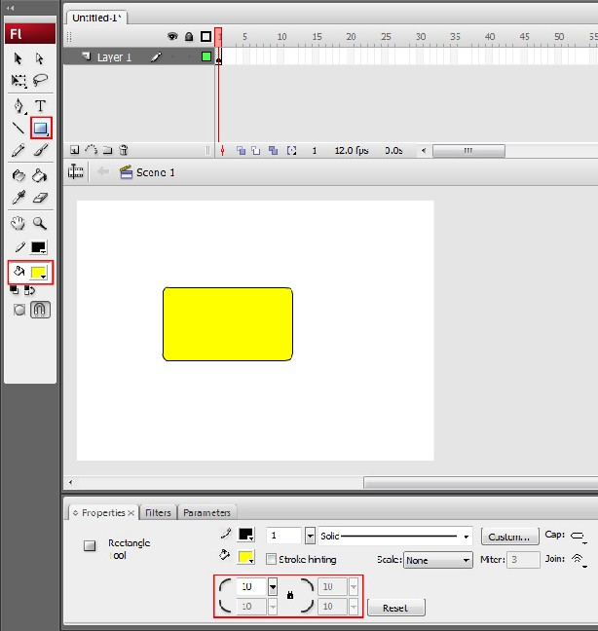

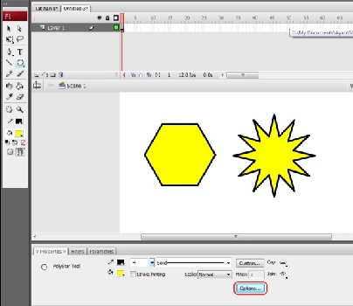Menggambar bentuk bersegi banyak

Untuk menggambar bentuk bersegi banyak, Klik dan tahan pada Rectangle tool ( ), kemudian pilih PolyStar tool ( ).
Untuk memilih bentuk bersegi banyak atau bintang, Pilih Options pada panel Properties, Kemudian pada jendela dialog Tool Settings yang muncul Anda dapat memilih bentuk yang diinginkan serta dapat mengisikan angka berapa segi banyak yang akan dibuat.
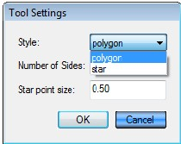Untuk menggambarnya, Klik mouse pada stage kemudian drag sesuai

besarnya objek yang diperlukan.

  - 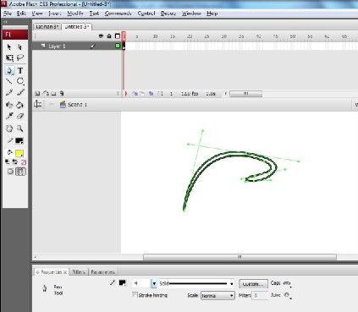Menggambar bentuk bebas atau unik Untuk membuat bentuk bebas atau unik Anda dapat menggunakan Pen Tool ( ). Klik mouse pada stage, drag dan lepas, maka garis akan terbentuk. Gerakkan kembali mouse ke arah yang diinginkan dklik untuk membuat sudut atau anchor point. Bila bentuknya merupakan kurva tertutup maka dapat diberi warna.

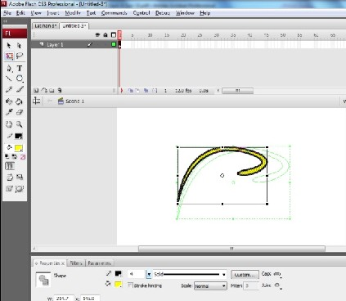Mengubah Ukuran Objek

Pilih Selection Tool ( ) klik dua kali pada gambar/objek yang akan diubah ukurannya. Pilih Free Transform Tool ( ), maka pada ujung bentuk akan muncul kotak kecil atau handle. Pada panel Option pilih opsi Scale ( ). Klik pada salah satu titik kemudian drag kotak kecil tersebut ke arah luar, ukuran akan membesar dan drag ke arah dalam maka ukuran akan mengecil.

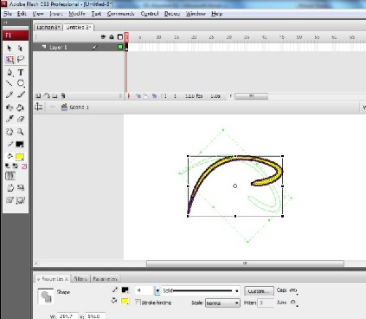Memutar Objek

Pilih Selection Tool ( ) klik dua kali pada gambar/objek yang akan diputar. Pilih Free Transform Tool ( ), maka pada ujung bentuk akan muncul kotak kecil atau handle. Pada panel Option pilih opsi Rotate and
Skew ( ) pada panel Option kemudian arahkan mouse mendekati salah satu handle yang ada di sudut hingga cursor membentuk panah melingkar. Klik dan drag ke arah putaran yang diinginkan.

Menggunakan Warna

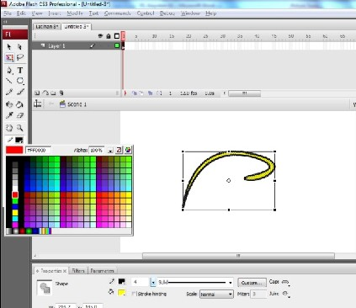Mengganti Warna

Untuk mengganti warna isi atau garis dari bentuk yang telah dibuat dapat dilakukan dengan menyeleksi/memilih bentuk yang akan diganti dengan menggunakan Selection Tool ( ). Double-klik gambar yang ingin diganti warnanya, kemudian pada panel Colors pilih opsi Stroke Color ( ) Klik dan pilih warna untuk mengubah warna garis atau pilih Fill Color ( ) Klik dan pilih warna untuk mengubah warna isi bentuk.

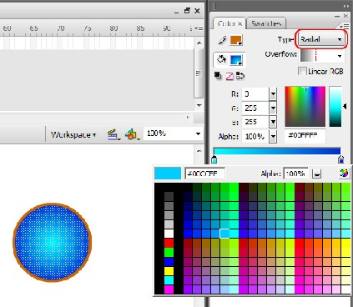Gradasi

Untuk memberi warna gradasi bada suatu gambar/objek, pilih menu Window → Color Mixer, jendela Color Mixer akan muncul di sebelah kanan layar. Pilih gambar/objek yang akan diberi warna gradasi dengan Selection Tool ( ), pada pull-down menu di panel Color Mixer, pilih Type Radial. Pilih warna yang lebih terang untuk bagian sebelah kiri, sedangkan bagian kanan yang lebih gelap.

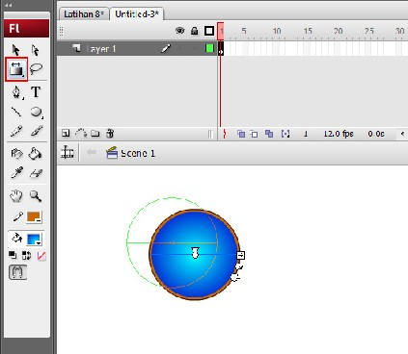Untuk mengedit gradasi pilih Gradient Transform Tool ( ). Klik dan drag handle yang muncul sesuai dengan arah yang diinginkan.

Mengimpor Gambar dan Mengolahnya

Mengimpor Gambar

Untuk memasukkan gambar dalam format bitmap, seperti misalnya foto, ke dalam movie dapat dilakukan dengan cara mengimpor gambar/foto tersebut. Pilih menu File → Import → Import to Stage, lalu cari letaknya direktori gambar yang akan diimpor.
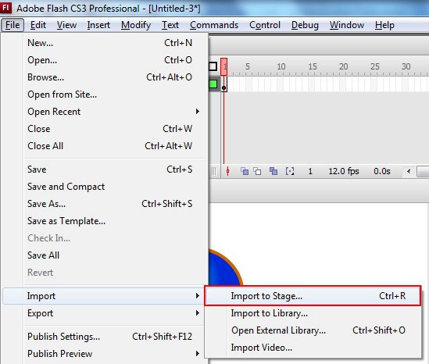

Memperbesar/memperkecil

Untuk memperbesar atau memperkecil ukuran gambar dapat dilakukan dengan menggunakan Scale Tool ( ) pada toolbar disebelah kiri. Agar ukuran gambar tidak distorsi, tekan Shift pada keyboard pada saat memperbesar/memperkecil gambar.
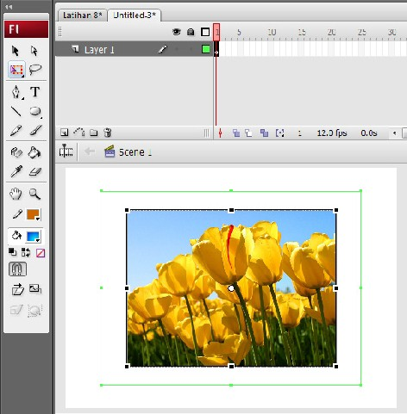

Mengubah Bitmap menjadi Vektor (Trace Bitmap)

Dalam Flash terdapat fasilitas untuk mengubah gambar dalam format bitmap menjadi vektor, yaitu menu Trace Bitmap. Fasilitas ini berguna untuk mengurangi besarnya file karena penggunaan gambar bitmap dalam animasi. Namun tentunya kualitas gambar bitmap itu sendiri akan mengalami penurunan.
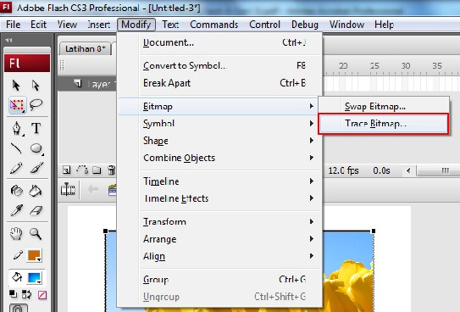Untuk mengaplikasi Trace Bitmap pada gambar/foto yang telah kita impor, sebelumnya pilih/seleksi terlebih dulu gambarnya menggunakan Selection Tool ( ) pada toolbar. Kemudian pilih menu Modify → Bitmap → Trace Bitmap

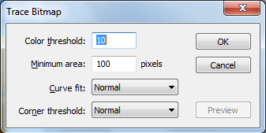Setelah muncul kotak dialog Trace Bitmap, masukkan angka pada kolom Color Threshold dan Minimum Area. Semakin besar angka yang dimasukkan semakin besar pula file yang dikompres. Namun sebaiknya tidak memasukkan angka lebih kecil dari 10 (sepuluh) karena
pengaruhnya pada pengurangan besarnya file sebagai tujuan utama Trace Bitmap akan sangat kecil. Bahkan pada beberapa komputer (dengan spesifikasi rendah) akan mengakibatkan hang, karena komputer dipaksa bekerja terlalu keras untuk menguraikan gambar tersebut.

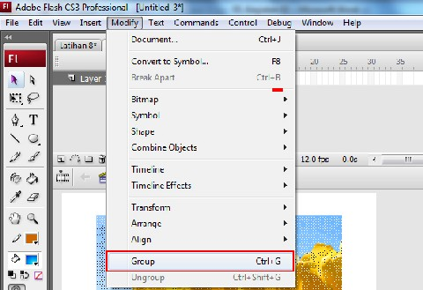Setelah proses Tracing Bitmap selesai, pilih menu Modify -> Group, agar gambar yang sudah di-trace tersebut terkumpul sebagai satu image.

Pengolahan Gambar lebih lanjut

Untuk mendapatkan gambar dengan hasil olahan lebih lanjut, disarankan untuk menggunakan software lain yang memang dikhususkan untuk mengolah gambar/foto, seperti; Macromedia Fireworks, Adobe Photoshop atau Corel Photopaint. Adobe Flash Professional digunakan pada saat gambar tersebut telah siap untuk dianimasikan.

KEGIATAN 4

MEMBUAT ANIMASI OBJEK BERGERAK

KEGIATAN 4

MEMBUAT ANIMASI OBJEK BERGERAK

TUJUAN

Setelah mengikuti kegiatan belajar ini, Anda diharapkan dapat membuat:

- Animasi objek bergerak dengan pergeseran tempat

- Animasi objek bergerak membesar atau mengecil

- Animasi objek bergerak dengan berputar

- Animasi perubahan bentuk.

URAIAN MATERI

Animasi Gerak dengan Pergeseran Tempat

Untuk membuat animasi sebuah objek yang dapat bergerak/ bergeser dari suatu tempat ke tempat lain (ke samping, ke atas, ke bawah dan sebagainya) langkah-langkahnya sebagai berikut:
  - Setelah membuat file baru, pilih Oval tool ( ) pada toolbar (atau tool yang lain sesuai bentuk objek yang akan dibuat).
  - Buat sebuah lingkaran pada layar kerja.

  - Pilih Selection tool ( ), kemudian klik dua kali pada lingkaran untuk mengaktifkan lingkaran.

  - 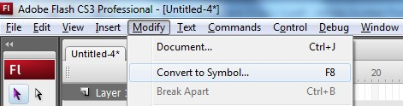Pilih Modify > Convert to symbol

  - Pada kotak dialog yang tampil isikan seperti berikut:

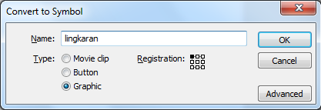

  - Pilih OK

24

  - 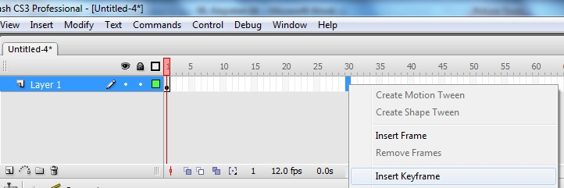Klik mouse di frame 30 pada Timeline, kemudian pilih Insert > Timeline > Keyframe atau Klik kanan mouse pilih Insert Keyframe.

  - Klik mouse pada lingkaran, kemudian geser lingkaran ke sembarang tempat (sebagai contoh di sini digeser ke arah kanan)
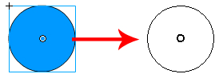

  - Blok pada Timeline dari frame 1 hingga frame 30.

  - Pilih jendela Properties, pada pilihan Tween pilih Motion.

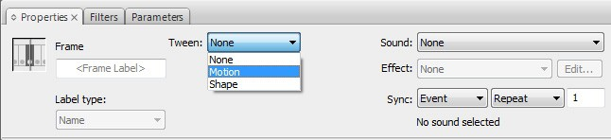

Atau

Klik kanan mouse pada Timeline pilih Create Motion tween

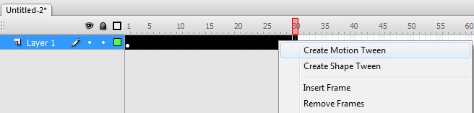

Sekarang coba jalankan animasinya dengan cara pilih Control → Play atau tekan Enter pada
Keyboard

CATATAN

Anda dapat merubah gerakan awal dan akhir dengan cara:

Klik mouse pada frame 1 (untuk awal gerakan) kemudian ubah letak lingkaran pada layar, dan klik mouse pada frame 30 (untuk akhir gerakan) kemudian ubah letak lingkaran.
Untuk mempercepat gerakan animasi geser keyframe akhir ke kiri (<30) dan untuk memperlambat geser ke kanan (>30).

Animasi Gerak dengan Pembesaran atau Pengecilan Bentuk

Untuk membuat animasi gerak dengan pembesaran atau pengecilan bentuk, lakukan langkah yang sama dengan pembuatan animasi pergeseran tempat hingga langkah ke 10.
  - Kemudian klik frame 30 pada Timeline.

  - 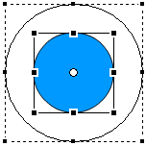Pilih Free Transform Tool ( ) , arahkan kursor ke salah satu titik sudut yang muncul di gambar lingkaran. Sambil menekan tombol Shift pada keyboard, Klik mouse pada titik tersebut dan geser ke arah luar hingga lingkaran membesar. Kemudian lepaskan mouse.

Jalankan animasi dengan menekan tombol Enter.

Catatan:

Untuk membuat objek mengecil, saat menggeser sebuah titik pada lingkaran arahkan ke dalam hingga lingkaran mengecil.

Animasi Gerak dengan berputar

Untuk membuat animasi gerak dengan berputar, lakukan langkah yang sama dengan pembuatan animasi pergeseran tempat hingga langkah ke 10.
  - Pilih Selection tool ( ), kemudian klik dua kali pada lingkaran atau klik kanan mouse pada lingkaran, pilih Edit in Place.
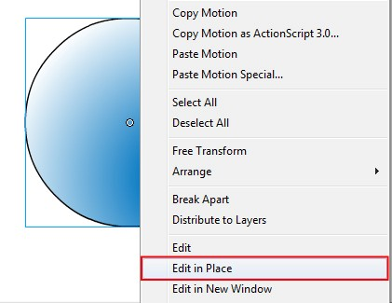

  - Pilih Paint Bucket Tool ( )

  - Pilih Window → Color Mixer

  - Pada jendela Color Mixer pilih Radial pada pilihan Type

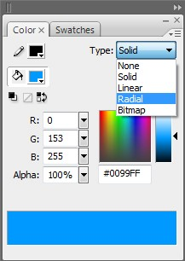

  - Kemudian arahkan kursor ke lingkaran (jangan ditengah-tengah) dan klik mouse.

Catatan:
Langkah di atas bertujuan agar saat lingkaran diputar terlihat gerakkannya.

  - Tutup jendela lingkaran dan kembali ke jendela Scene 1 dengan cara klik pada tab Scene 1.

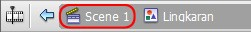

  - Kemudian klik frame 30 pada Timeline.

  - Pilih Modify → Transform → Rotate and Scale

  - Pada jendela Scale and Rotate isi kolom Rotate dengan 180 (angka ini menunjukkan berapa derajat objek akan berputar)
  - Pilih OK Jalankan animasi

Catatan:
Untuk membuat animasi yang dapat bergerak sambil membesar atau mengecil, Anda dapat mengisikan nilai Scale dan Rotate secara bersamaan pada jendela Scale and Rotate.

Animasi Perubahan Bentuk

  - Buat sebuah file baru.

  - Dengan menggunakan Oval Tool ( ) buatlah sebuah bentuk oval.

  - Klik di frame 40 pada timeline, klik kanan mouse pilih Insert Blank Keyframe.

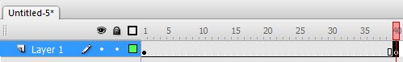

  - Di posisi frame ke-40, buatlah sebuah persegi.

  - Klik mouse pada bagian tengah timeline, pilih jendela Properties, pada opsi Tween pilih

Shape.

  - Jalankan animasi.

Untuk memperoleh animasi yang gerakannya lebih teratur, dapat digunakan Shape Hints. Sebagai contoh dapat dipraktekkan pada animasi yang baru saja kita buat.
- Klik mouse pada frame pertama.

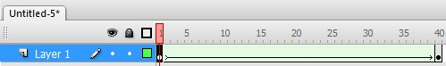

- Pilih Modify → Shape → Add Shape Hint, akan muncul bulatan kecil berwarna merah.
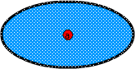

- Ulangi sebanyak tiga kali kemudian drag masing-masing titik a, b, c, d sesuai gambar.
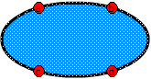

- Klik mouse pada frame terakhir.
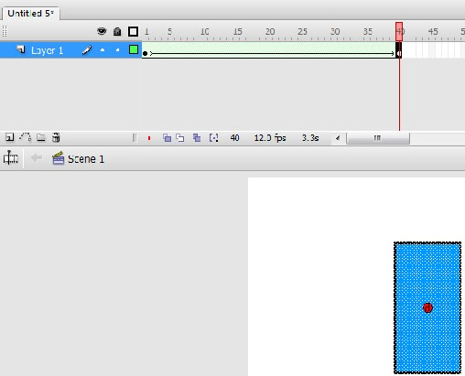

- Pindahkan masing-masing titik a, b, c dan d, sesuai gambar. Titik akan berubah menjadi hijau.

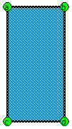
- Klik kembali mouse pada frame pertama. Dapat dilihat bahwa titik berubah menjadi kuning, artinya, Shape Hint telah berhasil.
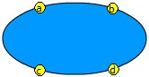

- Jalankan animasi.

KEGIATAN 5

MEMBUAT ANIMASI TEKS BERUBAH-UBAH WARNANYA

KEGIATAN 5 MEMBUAT ANIMASI TEKS
BERUBAH-UBAH WARNANYA

TUJUAN

Setelah mengikuti kegiatan belajar ini, Anda diharapkan dapat:

- Menggunakan teks pada flash

- Mengkonvert teks menjadi vektor

- Membuat animasi teks berubah-ubah warnanya

URAIAN MATERI

Menggunakan Teks

Untuk menambahkan teks ke dalam stage pilih Text Tool ( ) pada toolbar kemudian klik pada stage. Sebuah kotak kosong akan muncul. Untuk mengubah jenis, ukuran serta warna font, gunakan jendela Properties di bagian bawah layar.
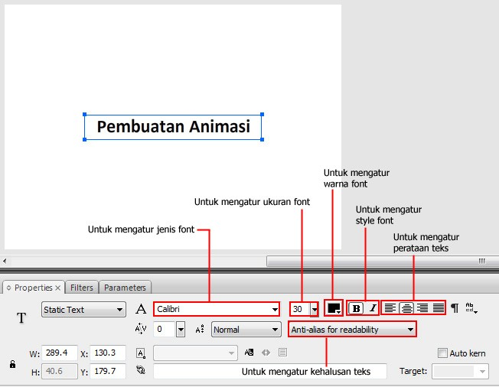

Animasi Teks berubah-ubah Warna

Untuk sebuah judul program terkadang perlu dibuat menarik dengan cara membuat teks pada judul tersebut bergerak atau berubah-ubah warnanya.
Dengan Adobe Flash Professional, membuat animasi tersebut bukanlah hal yang sulit.

31

  - Pertama buat file baru, melalui jendela Properties ubah warna background menjadi hitam.

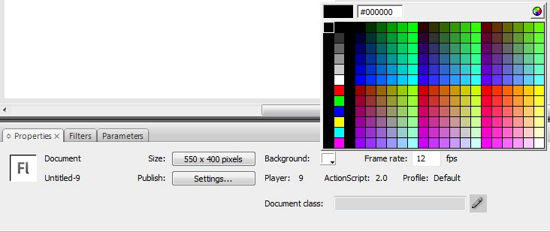

  - Pilih Text Tool ( )

  - Pada jendela Properties, atur : Static Text, Arial, 40 warna Kuning, Anti-alias for animation

(lihat gambar).

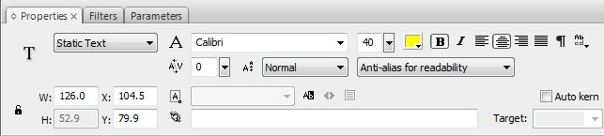

  - Klik mouse pada stage, ketikkan JUDUL (judul program).

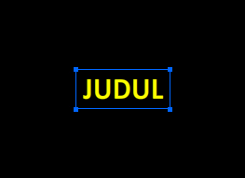

  - Atur posisi agar di tengah layar kerja.

  - Pilih Modify → Break Apart atau tekan CTRL + B

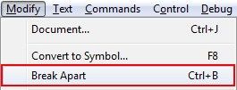

  - Pilih Modify → Convert to Symbol
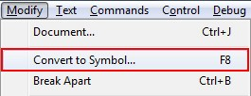

  - Pada jendela Convert to Symbol, beri nama judul, pilih Graphic, pilih OK

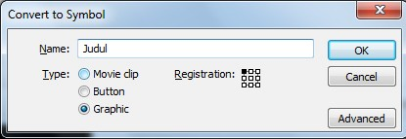

  - Klik di frame 15 pada Timeline, Klik kanan mouse Insert Keyframe. 10.Klik di frame 30 pada Timeline, Klik kanan mouse Insert Keyframe. 11.Klik di frame 15 pada Timeline
- Klik mouse pada teks JUDUL

- Pada jendela Properties, pilih Color Æ Tint, atur warna ke Jingga (atau yang lain), kepekatan 100%.
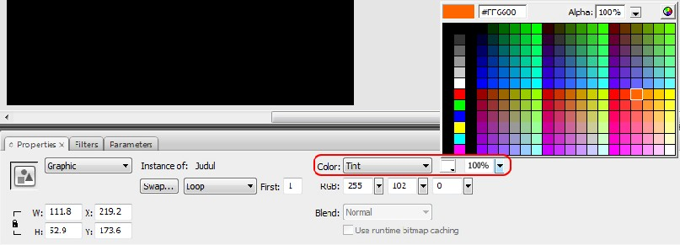

- Blok frame 1 hingga 30, Klik kanan mouse pada timeline Pilih Create Motion Tween. 15.Jalankan animasi.

KEGIATAN 6

MEMBUAT ANIMASI DENGAN MASKING DAN PATH

KEGIATAN 6 MEMBUAT ANIMASI DENGAN
MASKING DAN PATH

TUJUAN

Setelah mengikuti kegiatan belajar ini, Anda diharapkan dapat:

- Membuat animasi dengan masking

- Membuat animasi mengikuti alur/guideline.

URAIAN MATERI

Animasi Masking

  - Buat sebuah file baru.

  - 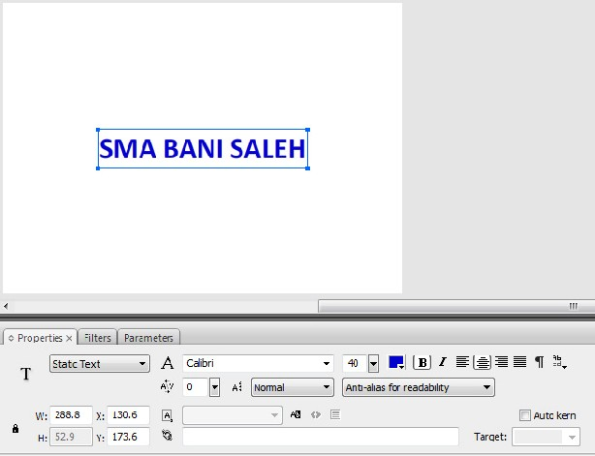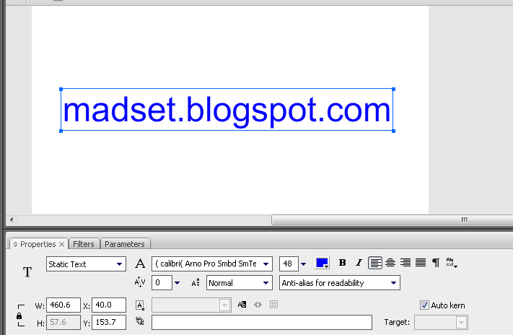Ketikkan teks madset.blogspot.com pada stage. Font: Calibri, Size: 48, Color: Biru. Atur agar letaknya di tengah stage.

  - Klik di frame 40 pada timeline, klik kanan mouse pilih Insert Frame.

  - 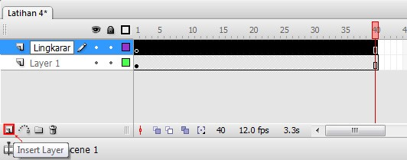Insert layer pada jendela Timeline, beri nama lingkaran.

35

  - Buat sebuah lingkaran pada stage, ukuran lebih besar dari tinggi teks, warna bebas.

  - Klik mouse di frame 1 pada Timeline.

  - Pilih Modify → Convert to Symbol.

  - Beri nama lingkaran masking, pilih Graphic, pilih OK.
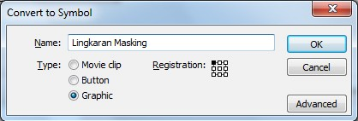

  - 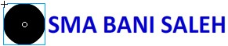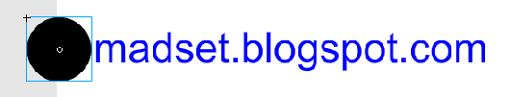Dengan menggunakan Selection tool ( ) atur gambar lingkaran ke samping kiri teks.

  - Klik di frame 40 pada layer lingkaran, klik kanan mouse pilih Insert keyframe.

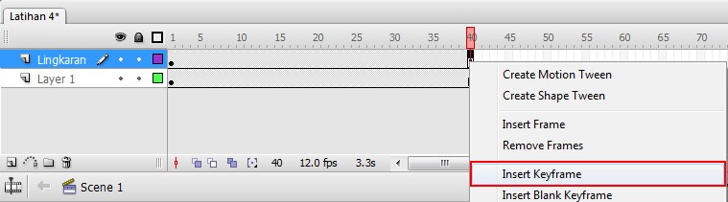

  - 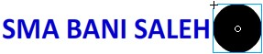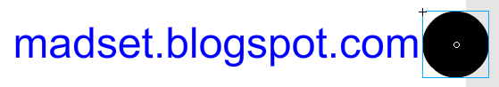Dengan menggunakan Selection tool ( ) atur gambar lingkaran kesamping kanan teks.

  - Blok dari frame 1 hingga 40 pada layer lingkaran, klik kanan mouse pilih Create Motion Tween.
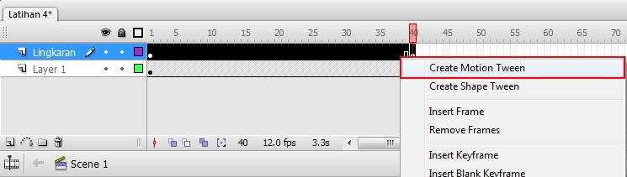

  - Pilih kotak kecil pada layer lingkaran, Klik kanan mouse pilih Mask.

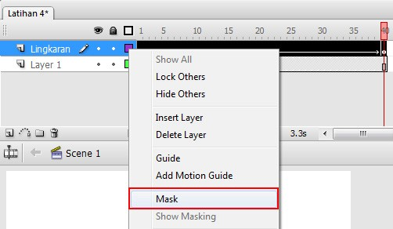

  - Jalankan animasi.

Animasi Gerak dengan Mengikuti alur (Guideline)

Untuk membuat animasi sebuah objek yang dapat bergerak mengikuti sebuah alur atau guide, langkah-langkahnya sebagai berikut.
  - Buat File baru

  - Ubah nama layer 1 menjadi Bumi

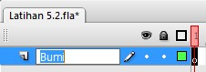

  - Buat sebuah lingkaran yang cukup besar di tengah-tengah stage. (Apabila mempunyai gambar globe/bumi dapat digunakan dengan cara Import)
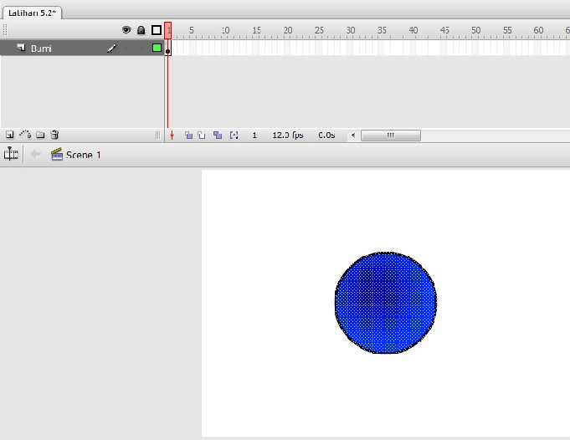

  - Klik kanan mouse pada lingkaran globe/bumi pilih Convert to Symbol, beri nama Bumi, pilih Graphic, klik OK. (Apabila objek globe/bumi berasal dari gambar yang Anda Import sebelumnya, Anda dapat lewati dan abaikan langkah ini)
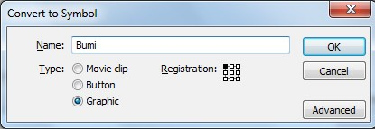

  - Tambahkan layer baru pada Timeline, dengan cara mengklik mouse pada ikon Insert layer

beri nama Bulan.

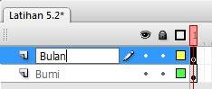

  - 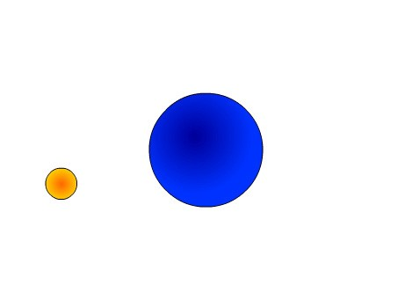Buat lingkaran yang lebih kecil dari lingkaran bumi. (Apabila mempunyai gambar bulan dapat digunakan dengan cara Import)

  - Klik kanan mouse pada lingkaran bulan pilih Convert to Symbol, beri nama Bulan, pilih Graphic, klik OK. (Apabila objek bulan berasal dari gambar yang Anda Import sebelumnya, Anda dapat lewati dan abaikan langkah ini)
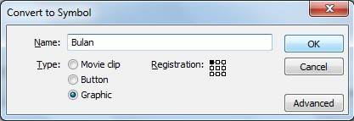

  - Pilih ikon Add Motion Guide pada jendela Timeline

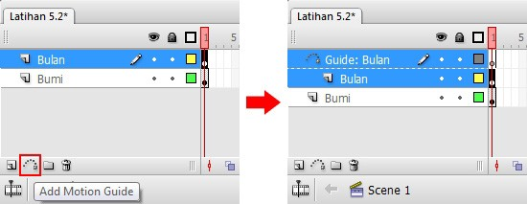

  - 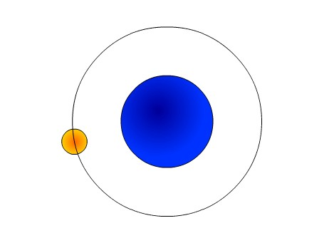Buat sebuah lingkaran kosong (tanpa Fill) dan atur posisinya seperti di bawah ini.

  - 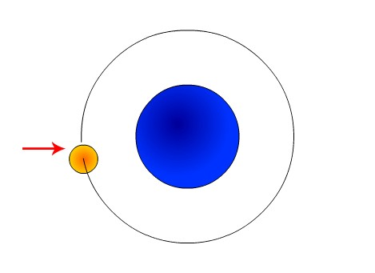Dengan bantuan Eraser Tool ( ) hapus sebagian lingkaran tadi hingga terputus.

  - Klik kanan mouse di frame 60 pilih Insert Keyframe (untuk ketiga layer)

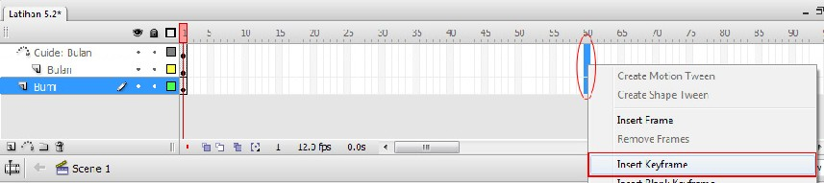

  - Pilih frame 1 pada layer Bulan, dengan menggunakan Selection tool ( ) atur lingkaran bulan hingga titik tengahnya pada posisi awal lingkaran guideline bulan.
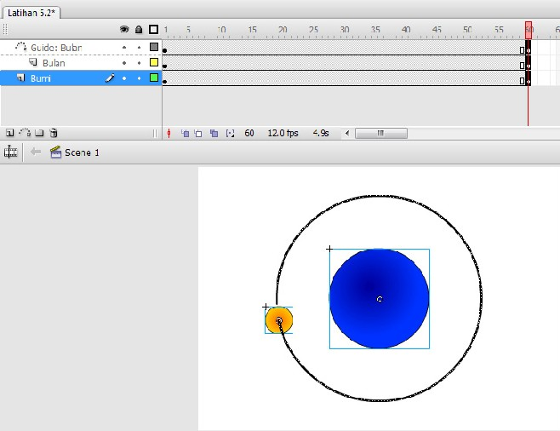

  - Pilih frame 60 pada layer Bulan, dengan menggunakan Selection tool ( ) atur lingkaran bulan hingga titik tengahnya pada posisi akhir lingkaran guideline bulan.
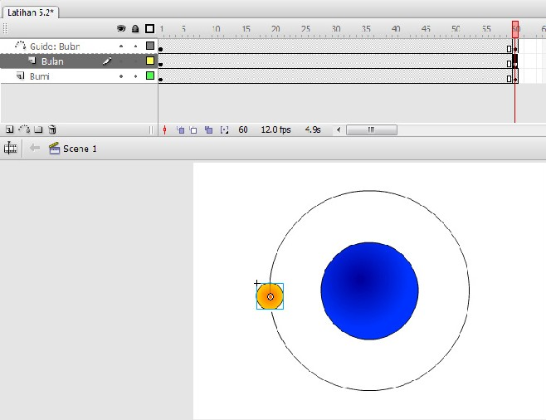

  - Blok frame 1 hingga 60 pada layer bulan, klik kanan mouse pilih Create Motion Tween.

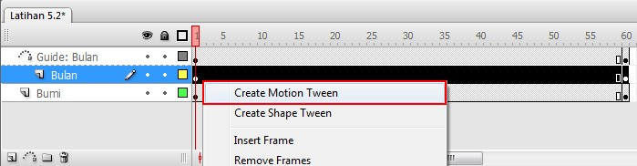

  - Jalankan animasi.

  - Untuk menghilangkan garis guideline, klik ikon mata pada layer Guideline bulan.

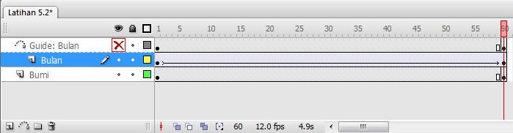

  - Jalankan animasi.

KEGIATAN 7

MEMBERI SUARA PADA ANIMASI

KEGIATAN 7

MEMBERI SUARA PADA ANIMASI

TUJUAN

Setelah mengikuti kegiatan belajar ini, Anda diharapkan dapat:

- Mengimpor suara

- Memasukan suara pada animasi.

URAIAN MATERI

Mengimpor Suara

  - Buka file animasi masking/Latihan 4. (ini hanya untuk mempercepat tutorial)

Pilih File → Import → Import to Library

  - Pilih file suara yang akan digunakan (pada tutorial ini kita akan menggunakan file suara yang terdapat di direktori C:\Windows\Media\Windows Logon Sound)

Memasukan Suara pada Animasi

  - Buat layer baru pada Timeline, beri nama suara.

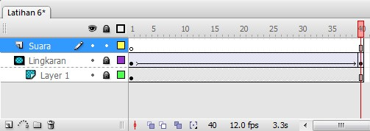

  - Klik mouse di frame 1 pada layer suara.

  - 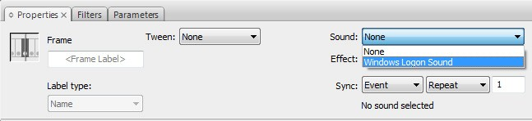Pilih jendela Properties, pada kolom suara pilih Windows Logon Sound

  - Jalankan animasi Catatan:

Apabila suara yang digunakan waktunya lebih pendek dari pada animasinya, Anda dapat mengubah kolom Repeat ke Loop atau mengubah nilai Repeat lebih besar dari 1.

43

KEGIATAN 8

MEMBUAT TOMBOL KONTROL (PLAY – STOP) UNTUK ANIMASI

46

KEGIATAN 8
MEMBUAT TOMBOL KONTROL (PLAY DAN STOP) UNTUK ANIMASI

TUJUAN

Setelah mengikuti kegiatan belajar ini, Anda diharapkan dapat:

- Membuat tombol

- Memberi action pada tombol.

URAIAN MATERI

Membuat Tombol

  - Buka file animasi masking/Latihan 4. (ini hanya untuk mempercepat tutorial)

  - Buat layer baru, beri nama Kontrol sehingga menghasilkan keadaan seperti yang ditunjukkan pada gambar di bawah.
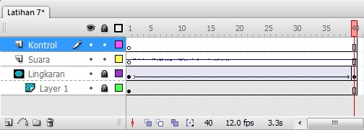

  - 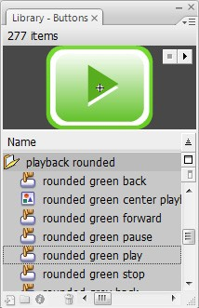Pilih menu Window → Common Libraries → Buttons

  - Pada jendela Library – Buttons, pilih Playback rounded → rounded green play. Klik mouse dan geser gambar tombol yang muncul di stage. Atur letaknya pada bagian bawah stage.

  - Pada jendela Library – Buttons, pilih Playback rounded → rounded green stop.

45

  - Klik mouse dan geser gambar tombol yang muncul ke layar. Atur letaknya di samping tombol

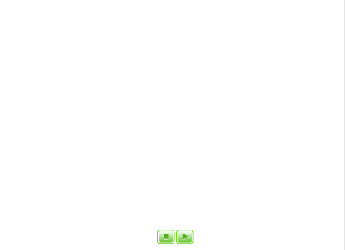play.

- Memberi perintah action pada tombol.

  - Memberi perintah action play pada tombol play

    - Klik gambar tombol play pada stage.

    - Pilih jendela Actions yang terdapat di bawah layar, atau pilih window → Actions.
    - Pada jendela Actions pilih ikon → Global Functions → Movie Clip Control → on

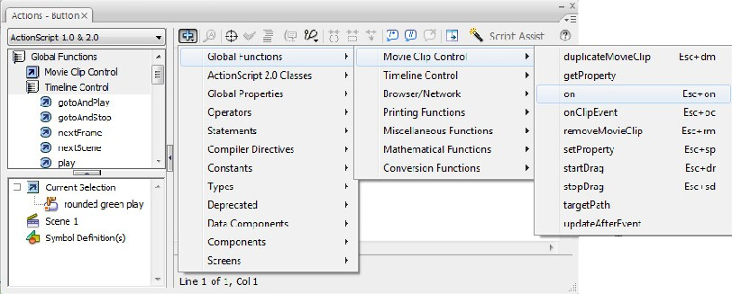
    - Pilih release pada menu pilihan yang muncul.

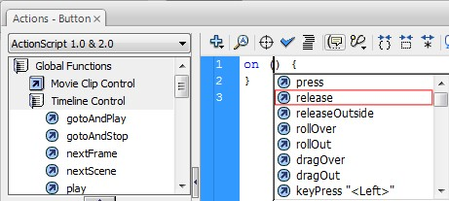

- Double klik pada pilihan play

- Sehingga script pada jendela Actions tampak seperti di bawah ini.

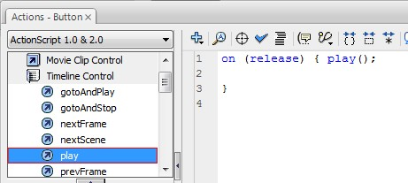

Catatan: Bila Anda sudah terbiasa dan hapal dengan Anction Script pada Adobe Flash Professional, Anda tidak perlu lagi melakukan langkah ke 3 s/d 7 di atas. Anda bisa langsung mengetikkan script-script yang Anda perlukan secara manual pada form Action.

Memberi perintah action stop pada tombol stop

    - Klik gambar tombol stop pada stage.

    - Pilih jendela Actions yang terdapat di bawah layar, atau pilih window →Actions.

    - Pada jendela Actions pilih ikon → Global Functions → Movie Clip Control → on

- Klik mouse di tengah tanda kurung kurawal pada jendela actions.

- Double klik pada pilihan Stop

- Sehingga script pada jendela Actions tampak seperti di bawah ini.

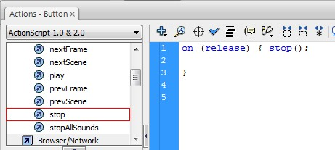

- Buat layer baru pada Timeline beri nama Script.

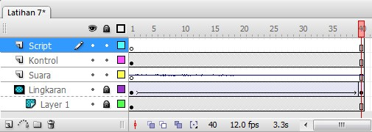

- Klik kanan mouse di frame 1, layer Script, pilih Insert Blank Keyframe.

- Klik mouse di frame 1, layer Script.

- Klik mouse di frame 1, layer suara, dengan cara klik dan geser pindahkan titik (keyframe) 1 ke frame 2.
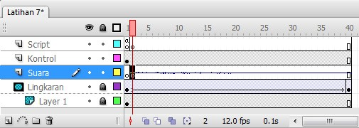

- Jalankan animasi dengan cara, Pilih Control → Test Movie atau tekan tombol ctrl + Enter
- Coba tekan tombol play dan stop bergantian.

KEGIATAN 9

MEMBUAT ANIMASI SIKLUS HIDUP KUPU-KUPU

KEGIATAN 9

MEMBUAT ANIMASI SIKLUS HIDUP KUPU-KUPU

TUJUAN

Setelah mengikuti kegiatan belajar ini, Anda diharapkan dapat membuat animasi siklus hidup kupu- kupu dengan memanfaatkan tool pada Adobe Flash CS 3 Professional.

URAIAN MATERI

Menyiapkan File Baru

  - Buat File baru dengan setting properties sebagai berikut.

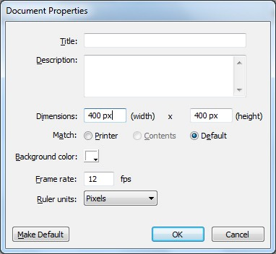

  - Kemudian buat empat layer pada Timeline masing-masing dengan nama, kupu-kupu, telur, ulat dan kepompong.
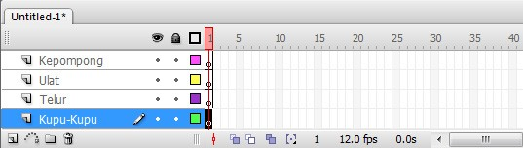

51

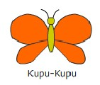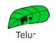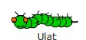Membuat Gambar

  - Pada frame 1 layer kupu-kupu beri gambar kupu-kupu (Anda dapat mengimpor atau membuat gambar sendiri).

  - Pada frame 1 layer telur beri gambar telur.

  - Pada frame 1 layer ulat beri gambar ulat.

  - Serta pada frame 1 layer kepompong beri gambar kepompong.

  - 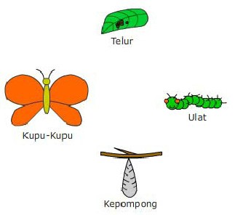Kemudian atur agar posisi gambar sebagai berikut. 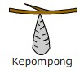

  - Buat layer baru di antara layer kupu-kupu dan layer telur, beri nama Panah

    - Pada frame 1 nya beri gambar panah seperti berikut.

  - 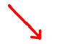Buat layer baru lagi di antara layer telur dan layer ulat, beri nama Panah 2.

Pada frame 1 nya beri gambar panah seperti berikut.

  - Buat layer baru lagi di antara layer ulat dan layer kepompong, beri nama Panah 3. Pada frame 1 nya beri gambar panah seperti berikut.

  - Buat layer baru lagi di atas layer kepompong, beri nama Panah 4. Pada frame 1 nya beri gambar panah seperti berikut.

  - Kemudian atur agar semua gambar posisisnya sebagai berikut.

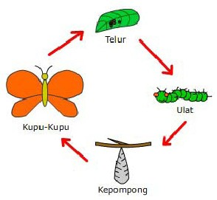

  - Pastikan posisi urutan layer seperti pada gambar.

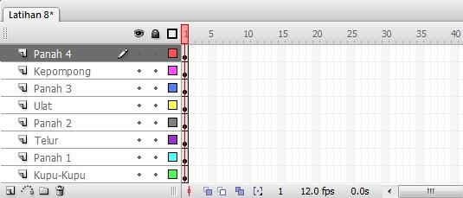

Catatan:

Bila objek kupu-kupu, telur, ulat dan kepompong yang ada di stage seperti yang sudah dijelaskan pada langkah-langkah di atas dimana objek-objek tersebut tidak Anda buat sendiri, melainkan berasal dari sebuah file yang Anda import, ada baiknya sebelum kita melangkah lebih jauh, Anda ubah objek Anda yang berbasis bitmap menjadi objek berbasis vector dengan cara memilih objek yang akan diubah, klik menu Modify → Bitmap → Trace Bitmap, dan masukkan nilai seperti yang sudah dipelajari pada bab kegiatan 3 pada modul ini. Kemudian convert masing-masing objek tersebut menjadi symbol dan beri nama sesuai dengan bentuk objeknya.

Mengatur Gerakan Animasi

  - Geser frame 1 pada layer kupu-kupu ke frame 5.

  - Klik kanan mouse di frame 9 pada layer kupu-kupu, pilih insert keyframe.

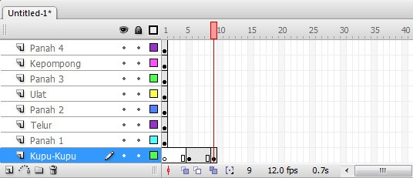

  - Klik frame 5 pada layer Kupu-Kupu. Pada jendela properties pilih color pada posisi Alpha

dengan intensitas 0%, seperti yang ditunjukkan pada gambar.

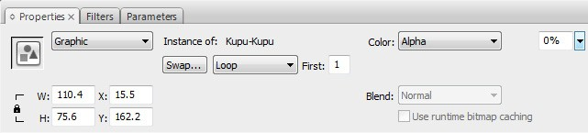
  - Blok frame 5 sampai dengan frame 9 pada layer Kupu-Kupu, klik kanan mouse kemudian pilih

Create Motion Tween.

  - Geser frame 1 pada layer Panah 1 ke frame 10, dan pada frame 20 lakukan insert keyframe.
  - Kemudian buat layer baru di atas layer Panah 1, beri nama Penutup 1.

  - Pada frame 10 insert blank keyframe.

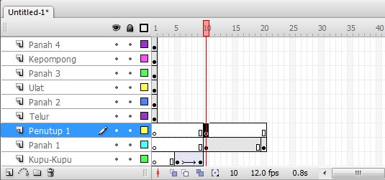

  - Klik mouse pada frame 10 layer Penutup 1, dengan menggunakan rectangle tool ( ), buat sebuah kotak di stage dengan ukuran menutupi gambar Panah 1. Warna terserah Anda.
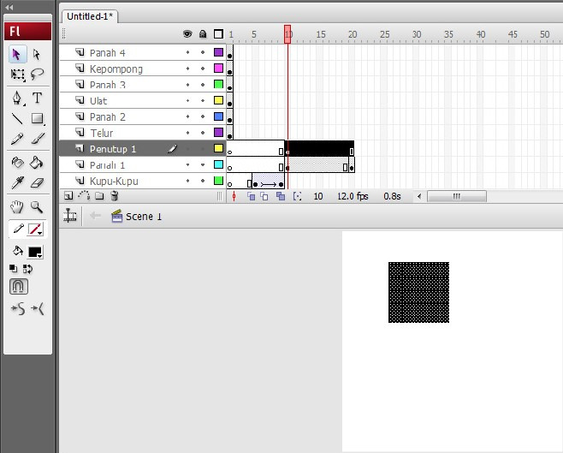

  - Klik mouse dua kali pada gambar kotak, kemudian pilih Modify → Convert to symbol. Pada jendela dialog yang muncul, masukkan nilai seperti pada gambar berikut ini. Lalu klik tombol OK.
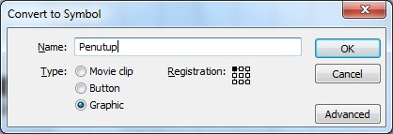

  - Klik frame 20 pada layer Penutup 1, klik kanan mouse lalu pilih Insert Keyframe

  - Klik frame 10 pada layer Penutup 1, pilih Selection Tool ( ) lalu geser objek Penutup 1 seperti yang ditunjukkan pada gambar berikut ini.
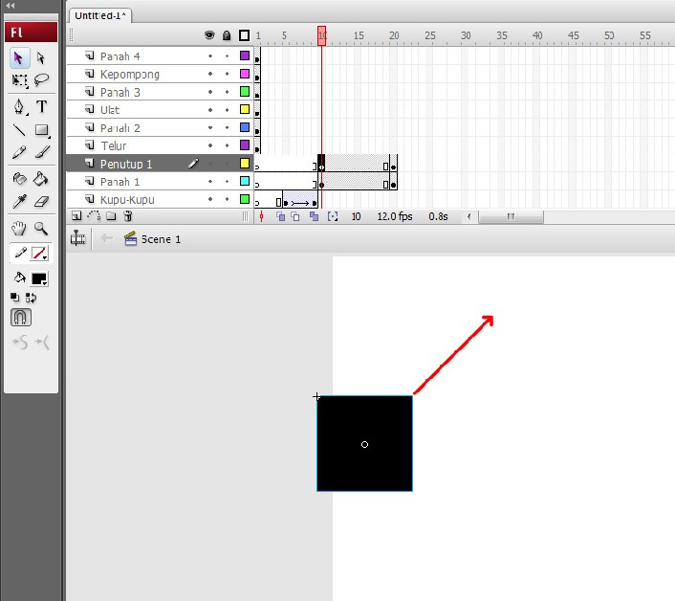

  - Blok frame 10 sampai dengan frame 20 pada layer Penutup 1, klik kanan mouse lalu pilih

Create Motion Tween.

  - Klik kanan mouse pada kotak kecil di layer Penutup 1, pilih Mask.

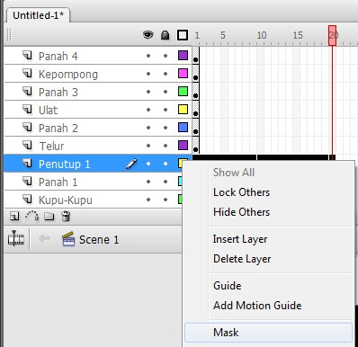

Maka posisi pada layer akan berubah seperti berikut.

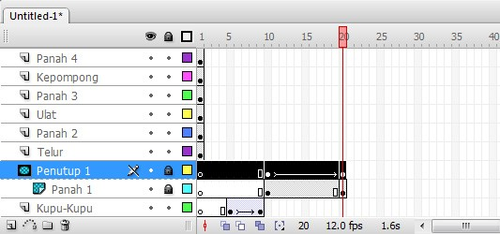

Apabila animasi dijalankan, maka Panah 1 akan muncul secara perlahan.

Setelah animasi Panah 1 berhasil, selanjutnya menganimasikan munculnya gambar telur secara dissolve.

  - Geser frame 1 pada layer Telur ke frame 21.

  - Klik kanan mouse di frame 25 pada layer Telur, pilih insert keyframe.

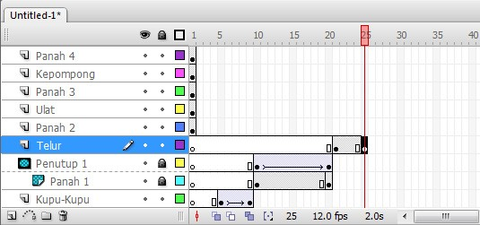

  - Klik frame 21 pada layer Telur. Pada jendela properties pilih color pada posisi Alpha

dengan intensitas 0%, seperti yang ditunjukkan pada gambar.

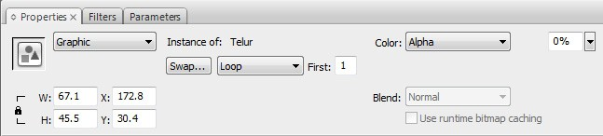

  - Blok frame 21 sampai dengan frame 25 pada layer Telur, klik kanan mouse kemudian pilih

Create Motion Tween.

  - Geser frame 1 pada layer Panah 2 ke frame 26, dan pada frame 35 lakukan insert keyframe.
  - Kemudian buat layer baru di atas layer Panah 2, beri nama Penutup 2.

  - Pada frame 26 insert blank keyframe.

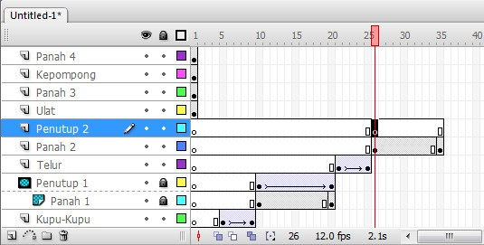

  - Klik frame 26 pada layer Panutup 2. Pada panel Library, cari objek dengan nama Penutup, klik lalu drag/geser kearah stage. Tempatkan objek kotak tersebut di atas objek Panah 2, sehingga objek panah 2 tertutup seluruhnya oleh objek Penutup yang ada pada layer Penutup 2.
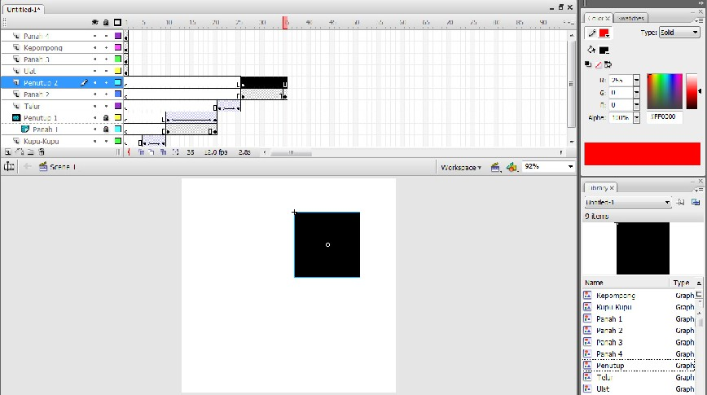

  - Klik frame 35 pada layer Penutup 2, klik kanan mouse lalu pilih Insert Keyframe

  - Klik frame 26 pada layer Penutup 2, pilih Selection Tool ( ) lalu geser objek Penutup 2 seperti yang ditunjukkan pada gambar berikut ini.
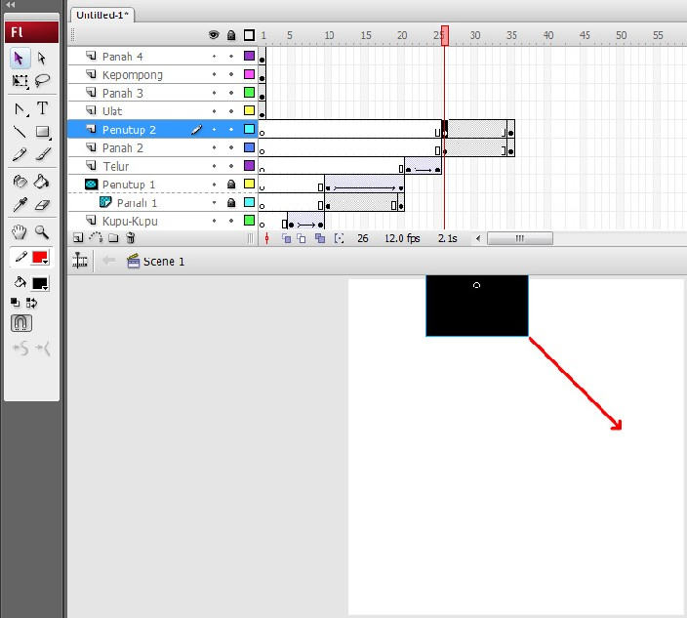

  - Blok frame 26 sampai dengan frame 35 pada layer Penutup 2, klik kanan mouse lalu pilih

Create Motion Tween.

  - Klik kanan mouse pada kotak kecil di layer Penutup 2, pilih Mask.

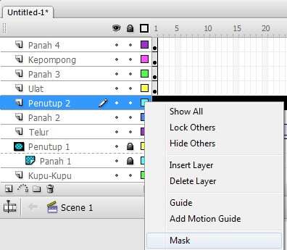

Maka posisi pada layer akan berubah seperti berikut.

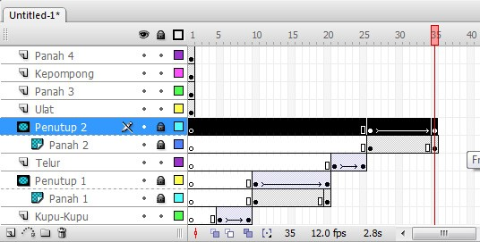

Apabila animasi dijalankan, maka Panah 2 akan muncul secara perlahan.

Setelah animasi Panah 2 berhasil, selanjutnya menganimasikan munculnya gambar telur secara dissolve.

  - Geser frame 1 pada layer Ulat ke frame 36.

  - Klik kanan mouse di frame 40 pada layer Ulat, pilih insert keyframe.

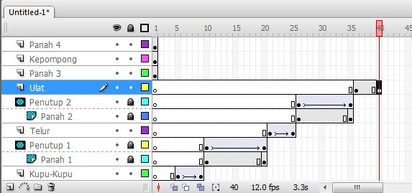

  - Klik frame 36 pada layer Ulat. Pada jendela properties pilih color pada posisi Alpha dengan intensitas 0%, seperti yang ditunjukkan pada gambar.
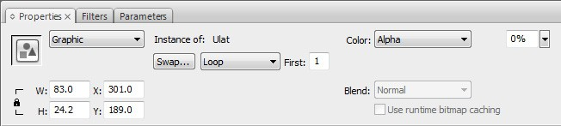

  - Blok frame 36 sampai dengan frame 40 pada layer Ulat, klik kanan mouse kemudian pilih

Create Motion Tween.

  - Geser frame 1 pada layer Panah 3 ke frame 41, dan pada frame 50 lakukan insert keyframe.
  - Kemudian buat layer baru di atas layer Panah 3, beri nama Penutup 3.

  - Pada frame 41 insert blank keyframe.

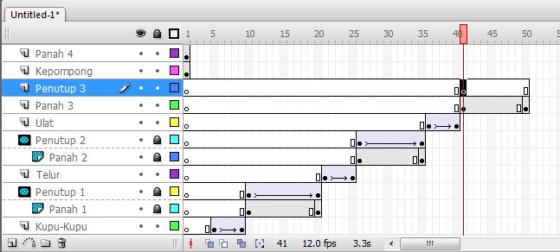

  - Klik frame 41 pada layer Penutup 3. Pada panel Library, cari objek dengan nama Penutup, klik lalu drag/geser kearah stage. Tempatkan objek kotak tersebut di atas objek Panah 3, sehingga objek panah 3 tertutup seluruhnya oleh objek Penutup yang ada pada layer Penutup 3.
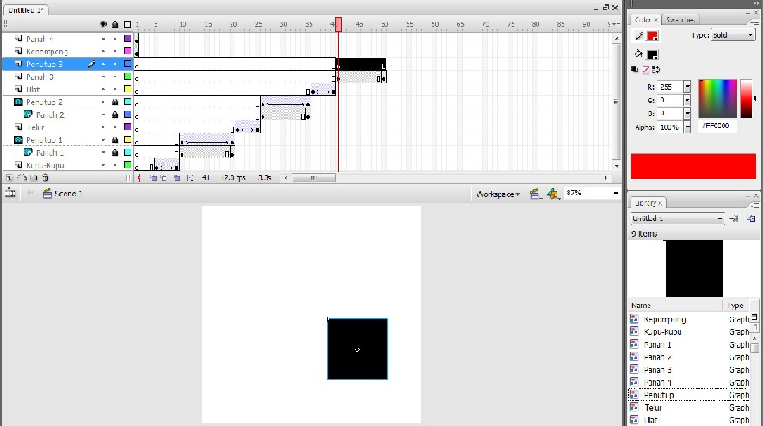

  - Klik frame 50 pada layer Penutup 3, klik kanan mouse lalu pilih Insert Keyframe

  - Klik frame 41 pada layer Penutup 3, pilih Selection Tool ( ) lalu geser objek Penutup 3 seperti yang ditunjukkan pada gambar berikut ini.
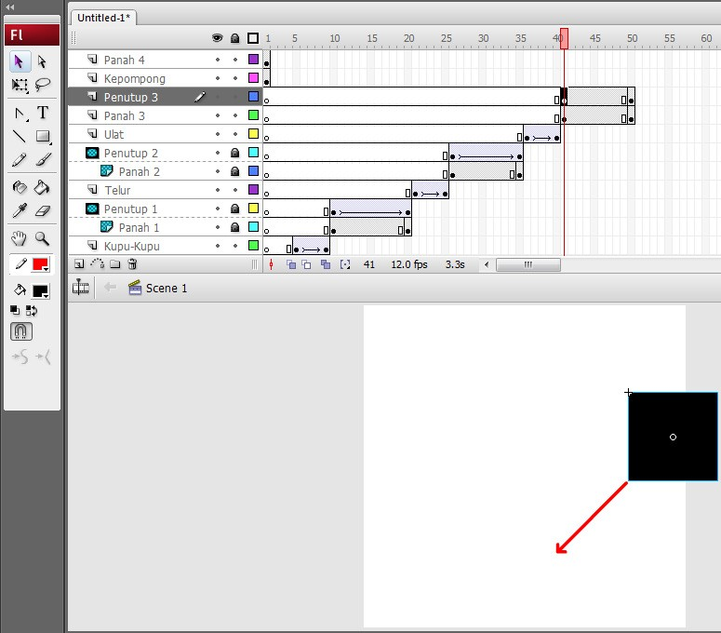
  - Blok frame 41 sampai dengan frame 50 pada layer Penutup 3, klik kanan mouse lalu pilih

Create Motion Tween.

  - Klik kanan mouse pada kotak kecil di layer Penutup 3, pilih Mask.

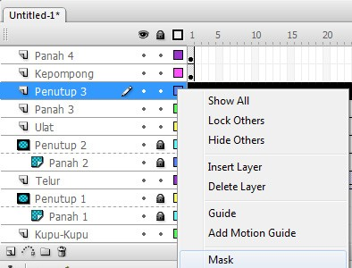

Maka posisi pada layer akan berubah seperti berikut.

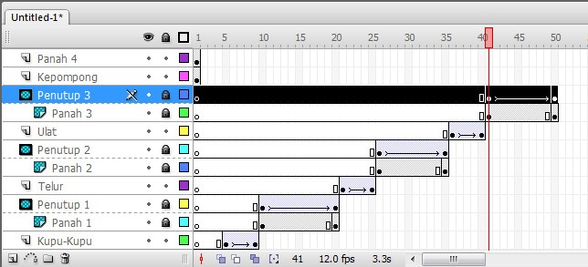

Apabila animasi dijalankan, maka Panah 3 akan muncul secara perlahan.

Setelah animasi Panah 3 berhasil, selanjutnya menganimasikan munculnya gambar Ulat secara dissolve.

  - Geser frame 1 pada layer Kepompong ke frame 51.

  - Klik kanan mouse di frame 55 pada layer Kepompong, pilih insert keyframe.

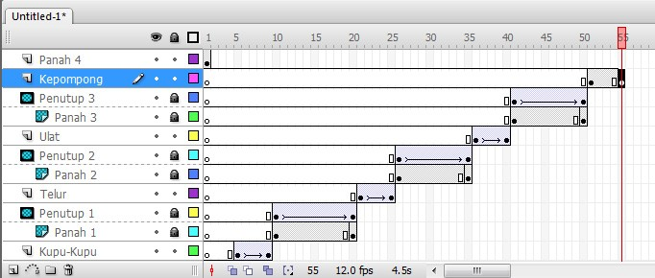

  - Klik frame 51 pada layer Kepompong. Pada jendela properties pilih color pada posisi Alpha

dengan intensitas 0%, seperti yang ditunjukkan pada gambar.

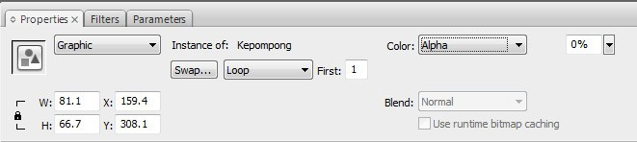

  - Blok frame 51 sampai dengan frame 55 pada layer Kepompong, klik kanan mouse kemudian pilih Create Motion Tween.
  - Geser frame 1 pada layer Panah 4 ke frame 56, dan pada frame 65 lakukan insert keyframe.
  - Kemudian buat layer baru di atas layer Panah 4, beri nama Penutup 4.

  - Pada frame 56 insert blank keyframe.

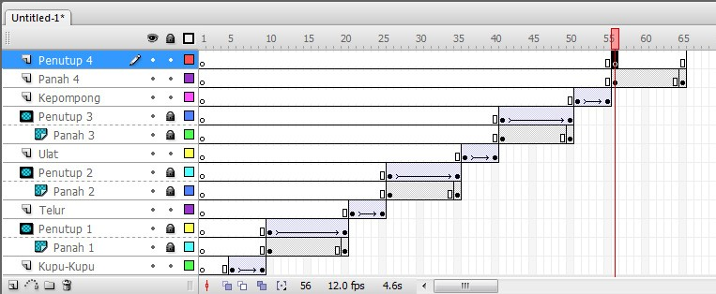

  - Klik frame 56 pada layer Penutup 4. Pada panel Library, cari objek dengan nama Penutup, klik lalu drag/geser kearah stage. Tempatkan objek kotak tersebut di atas objek Panah 4, sehingga objek panah 4 tertutup seluruhnya oleh objek Penutup yang ada pada layer Penutup 4.
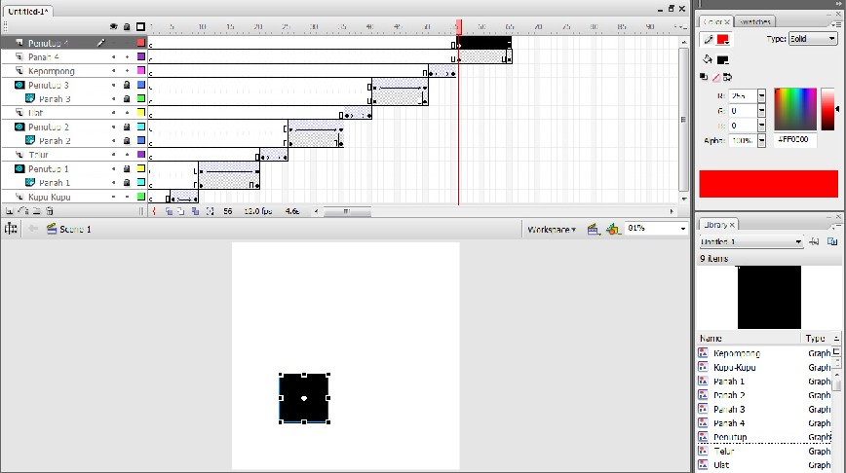

  - Klik frame 65 pada layer Penutup 4, klik kanan mouse lalu pilih Insert Keyframe

  - Klik frame 56 pada layer Penutup 4, pilih Selection Tool ( ) lalu geser objek Penutup 4 seperti yang ditunjukkan pada gambar berikut ini.
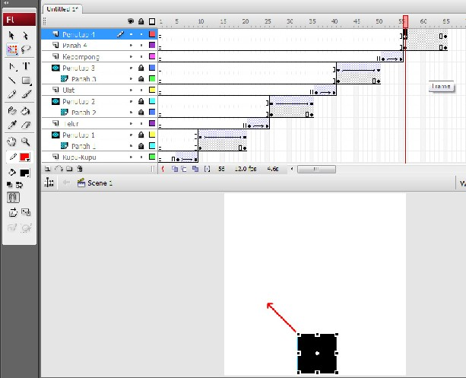

  - Blok frame 56 sampai dengan frame 65 pada layer Penutup 4, klik kanan mouse lalu pilih

Create Motion Tween.

  - Klik kanan mouse pada kotak kecil di layer Penutup 4, pilih Mask.

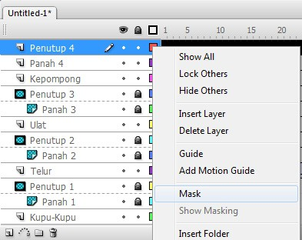

Maka posisi pada layer akan berubah seperti berikut.

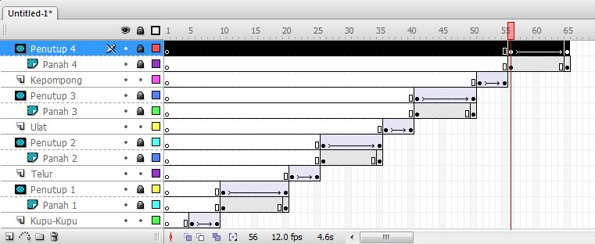

Apabila animasi dijalankan, maka Panah 4 akan muncul secara perlahan.

Setelah animasi Panah 4 berhasil, selanjutnya menganimasikan munculnya gambar Kepompong secara dissolve.

  - Selanjutnya, Klik mouse di frame 70 pada layer kupu-kupu, tekan tombol shift, tahan, klik

mouse frame 70 pada layer Penutup 4. Klik kanan mouse pilih Insert Frame.

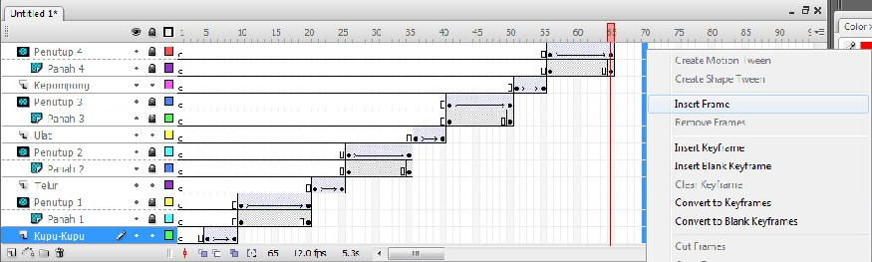

Maka pada layar monitor akan menjadi seperti gambar berikut.

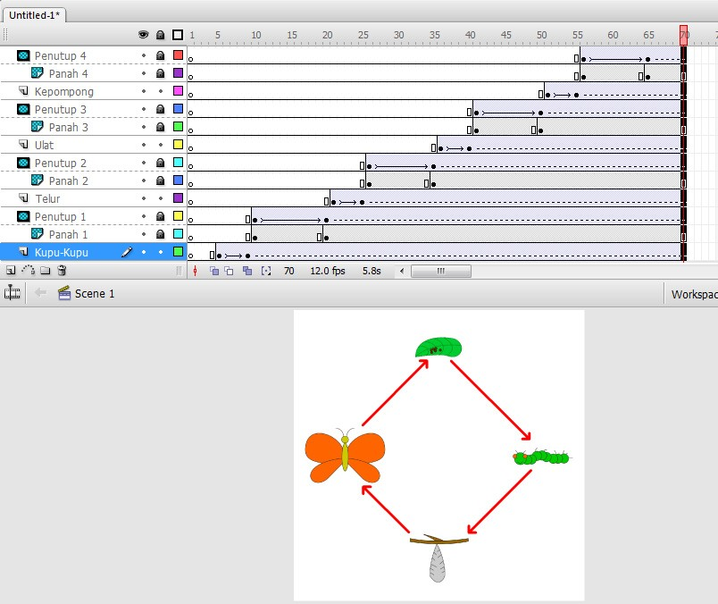

  - Coba jalankan animasi dengan menekan tombol Ctrl dan Enter secara bersamaan.

  - Simpan file dengan nama Kupu-kupu.

  - Selesai sudah animasi siklus hidup kupu-kupu.

KEGIATAN 10

MEMPUBLISH DAN MENGEKSPOR FILE

KEGIATAN 10 MEMPUBLISH DAN MENGEKSPOR FILE

TUJUAN

Setelah mengikuti kegiatan belajar ini, Anda diharapkan dapat:

- mempublish file flash ke berbagai format lain.

- mengekspor image dan movie file flash ke format lain.

URAIAN MATERI

Adobe Flash Professional mempunyai kemampuan untuk mengekspor/mempublish file ke format lain, dengan tujuan agar hasilnya dapat dijalankan tanpa tergantung software flash atau dapat diintegrasikan dengan software lain.

Mempublish file

  - Buka file yang akan di publish (sebagai contoh file kupu-kupu).

  - Pilih File > Publish Settings

Pada jendela dialog yang muncul pilih:

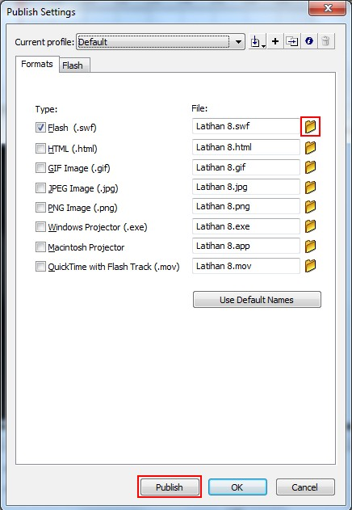↘ Flash (.swf) apabila ingin mempublish file yang berjalan dengan menggunakan flash player. File ini dapat digunakan untuk diupload ke internet.
↘ HTML (.html) apabila ingin mempublish file dalam bentuk html. File ini dapat digunakan untuk diupload ke internet.
↘ Gif Image (.gif) apabila ingin mempublish

file dalam bentuk animasi gif. File ini dapat digunakan untuk diupload ke internet.
↘ JPEG Image (.jpg) apabila ingin mempublish file dalam bentuk file image/gambar dengan format JPEG. File ini dapat digunakan untuk diupload ke internet.
↘ PNG(.png) apabila ingin mempublish file dalam bentuk image/gambar dengan format PNG. File ini dapat digunakan untuk diupload ke internet.
↘ Windows Projector (.exe) apabila ingin mempublish file yang dapat berjalan sendiri (standalone).
69

↘ Macintosh Projector apabila ingin mempublish file yang dapat berjalan sendiri (standalone) di komputer Macintosh.
↘ QuickTime (.mov) apabila ingin mempublish file dalam bentuk movie yang berjalan dengan menggunakan QuickTime player.

Setelah memilih format file (untuk latihan ini pilih Flash (.swf) ), selanjutnya menentukan nama dan lokasi penyimpanannya.
- Pilih Ikon yang terdapat di samping tipe format file yang dipilih.

Pada jendela dialog yang muncul isikan nama file pada kolom File name. Untuk lokasi penyimpanan, pilih Browse Folders, kemudian tentukan direktori foldernya.
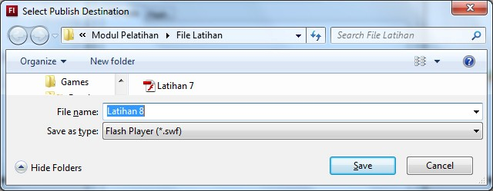

- Pilih Save.

- Pilih Publish.

- Pilih OK.

Mengekspor File

Selain menggunakan fasilitas publish, Adobe Flash Professional juga menyediakan fungsi export untuk mengirim file ke dalam format lain. Fungsi export hanya dapat mengirim file kedalam file image/gambar dan movie saja, tidak dapat mengirim file ke dalam format .exe (standalone).

Untuk menggunakan fungsi export image:

    - Klik mouse pada bagian frame yang akan diexport. Pilih File → Export → Export Image Pada jendela dialog Export Image yang muncul berikan nama filenya, serta pilih format file yang diinginkan. Untuk lokasi penyimpanan, pilih Browse Folders, kemudian tentukan direktori foldernya.

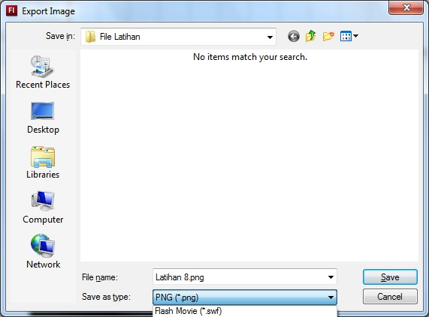

    - Pilih Save.

Untuk menggunakan fungsi export movie:

    - Pilih File Æ Export Æ Export Movie

Pada jendela dialog Export Movie yang muncul berikan nama filenya, serta pilih format file yang diinginkan. Untuk lokasi penyimpanan, pilih Browse Folders, kemudian tentukan direktori foldernya.
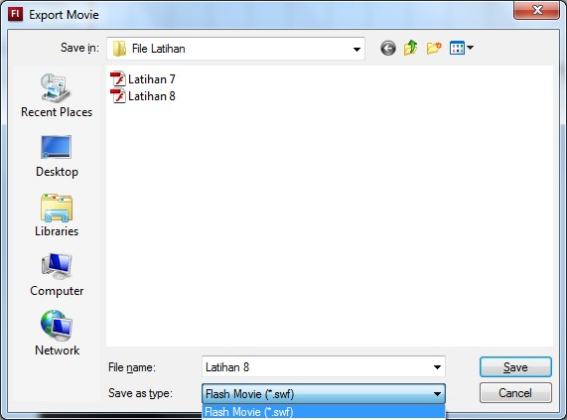

    - Pilih Save.

